[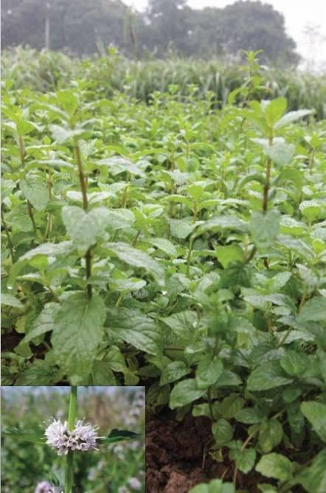](http://phuyencdc.vn/upload/1002842/20220524/grab436f3image001.jpg)

**1. BẠC HÀ (Mint Leaves)**

**Tên khác:** Bạc hà nam, nạt nặm, chạ phiéc hom (Tày)

**Tên khoa học:** *Mentha arvensis* L.

**Họ:** Bạc hà (Lamiaceae)

**Bộ phận dùng:**Bộ phận trên mặt đất

**Công năng, chủ trị:**Sơ phong, thanh nhiệt, thấu chẩn, sơ can, giải uất, giải độc. Chữa cảm mạo phong nhiệt, cảm cúm, ngạt mũi, nhức đầu, đau mắt đỏ, thúc đẩy sởi mọc, ngực sườn đầy tức.

**Liều lượng, cách dùng:**Ngày dùng 12 - 20g, hãm vào nước sôi 200 ml, cách 3 giờ uống một lần.

[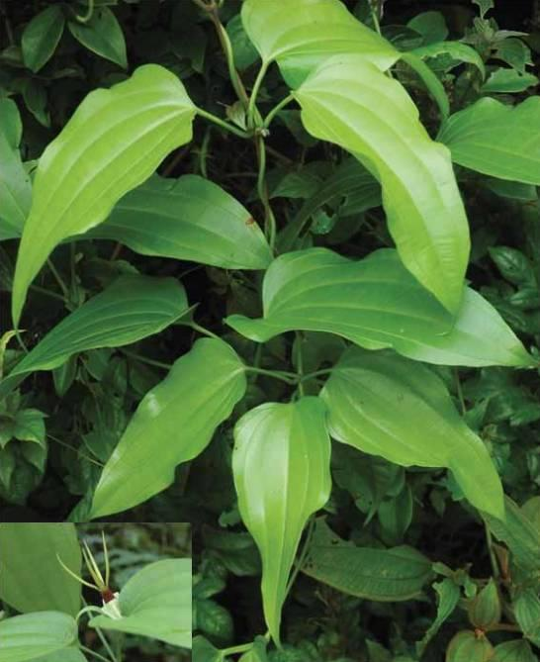](http://phuyencdc.vn/upload/1002842/20220524/grabed326image002.jpg)

**2. BÁCH BỘ**

**Tên khác:** Củ ba mươi, dây đẹt ác, hơ linh (Ba Na)

**Tên khoa học:** *Stemona tuberosa* Lour.

**Họ:** Bách bộ (Stemonaceae)

**Bộ phận dùng:**Rễ

**Công năng, chủ trị:**Nhuận phế, chỉ ho, sát trùng. Chữa các chứng ho mới hoặc ho lâu ngày, viêm phế quản mạn tính, trị giun kim, ngứa, ghẻ lở.

**Liều lượng, cách dùng:**Ngày dùng 8 - 12g, sắc uống, thụt hậu môn điều trị giun kim, dùng

30 - 40g sắc lấy nước rửa điều trị ngứa, lở.

[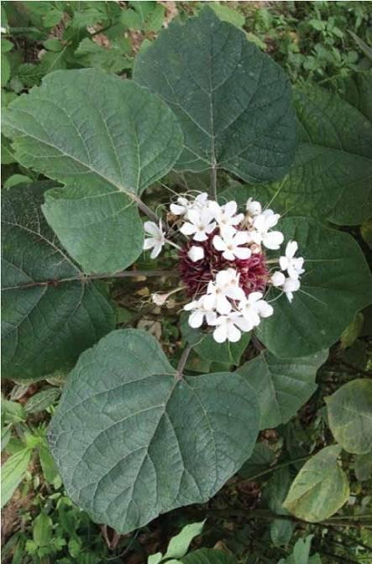](http://phuyencdc.vn/upload/1002842/20220524/grabfe70aimage003.jpg)

**3. BẠCH ĐỒNG NỮ**

**Tên khác:** Mò trắng, Mò mâm xôi, Bấn trắng

**Tên khoa học:** *Clerodendrum chinense* (Osbeck.) Mabb var. *simplex*(Mold.) S. L. Chen

**Họ:** Cỏ roi ngựa (Verbenaceae)

**Bộ phận dùng:**Rễ, lá, hoa

**Công năng, chủ trị:**Thanh nhiệt, giải độc, khu phong trừ thấp, tiêu viêm. Rễ cây chữa gân xương đau nhức, mỏi lưng, mỏi gối, kinh nguyệt không đều, viêm túi mật, vàng da, vàng mắt. Dùng ngoài ngâm rửa trĩ, lòi dom. Lá cây chữa tăng huyết áp, khí hư bạch đới, Lá dùng ngoài trị vết thương, tắm ghẻ, chốc đầu. Hoa dùng trị ngứa.

**Liều lượng, cách dùng:**Rễ ngày dùng 12 - 16g, sắc uống. Dùng 1 kg cành lá, rửa sạch, đun sôi với nước 30 phút, lọc lấy nước, nhỏ giọt liên tục lên vết thương hoặc ngâm vết thương ngày 2 lần, mỗi lần 1 giờ.

[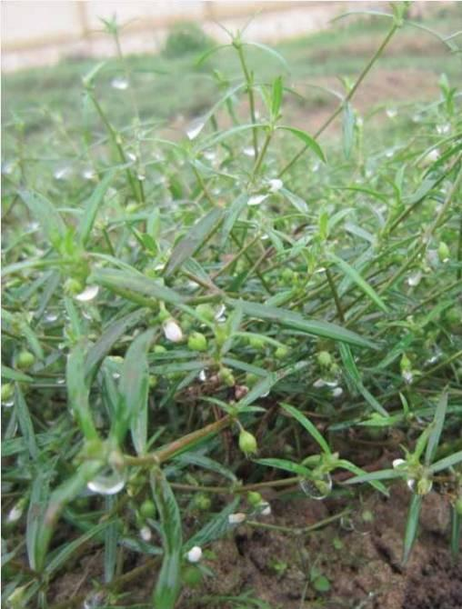](http://phuyencdc.vn/upload/1002842/20220524/grabd0b9bimage004.jpg)

**4. BẠCH HOA XÀ THIỆT THẢO**

**Tên khác:** Cỏ lưỡi rắn hoa trắng

**Tên khoa học:** *Hedyotis diffusa* Willd.

**Họ:** Cà phê (Rubiaceae)

**Bộ phận dùng:**Toàn cây

**Công năng, chủ trị:**Thanh nhiệt giải độc, lợi niệu thông lâm, tiêu ung tán kết. Chữa phế nhiệt, hen suyễn, viêm họng, viêm Amydal, viêm đường tiết niệu, viêm đại tràng (trường ung). Dùng ngoài chữa vết thương, rắn cắn, côn trùng đốt.

**Liều lượng, cách dùng:**Ngày dùng 15 - 60g (khô) sắc uống. Dùng ngoài, giã nát đắp tại chỗ.

[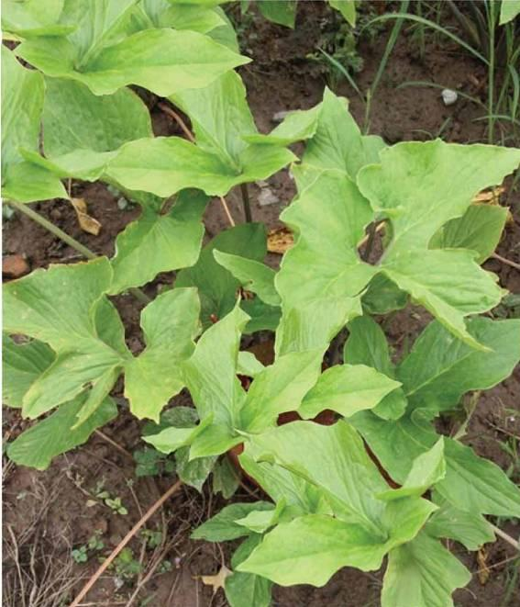](http://phuyencdc.vn/upload/1002842/20220524/grabb6f0eimage005.jpg)

**5. BÁN HẠ NAM**

**Tên khác:** Cây chóc, chóc chuột, nam tinh, bán hạ ba thùy

**Tên khoa học:** *Typhonium trilobatum* (L.) Schott.

**Họ:** Ráy (Araceae).

**Bộ phận dùng:**Thân rễ. Khi dùng phải qua chế biến cẩn thận.

**Công năng, chủ trị:**Hóa đàm táo thấp, giáng nghịch chỉ nôn, giáng khí chỉ ho. Chữa nôn, buồn nôn, đầy trướng bụng, ho có đờm, ho lâu ngày. Dùng ngoài chữa ong đốt, rắn rết cắn.

**Liều lượng, cách dùng:**Ngày dùng 3 - 10g, sắc uống. Thường phối hợp với các vị thuốc khác.

**Kiêng kỵ:**Phụ nữ có thai dùng thận trọng.

[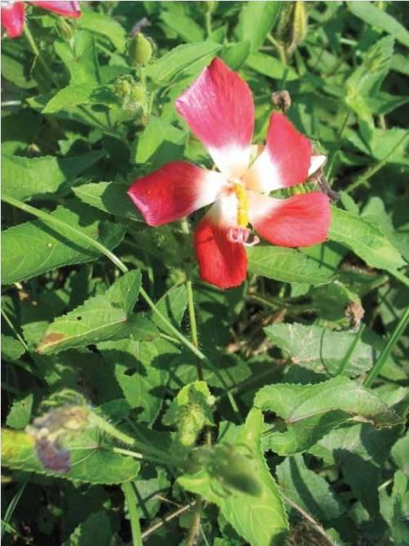](http://phuyencdc.vn/upload/1002842/20220524/grabec91aimage006.jpg)

**6. BỐ CHÍNH SÂM**

**Tên khác:** Nhân sâm Phú yên, Thổ hào sâm

**Tên khoa học:** *Abelmoschus moschatus*Medik. ssp. *tuberosus* (Span) Borss.

**Họ:** Bông (Malvaceae).

**Bộ phận dùng:**Rễ. Rửa sạch, ngâm nước gạo một đêm, đồ chín. Phơi khô, hoặc sấy khô.

**Công năng, chủ trị:**Bổ khí, ích huyết, sinh tân dịch, chỉ khát (giảm ho), trừ đờm. Chữa cơ thể suy nhược, kém ăn, kém ngủ, thần kinh suy nhược, hoa mắt chóng mặt, đau dạ dầy, tiêu chảy, ho viêm họng, viêm phế quản, người háo khát, táo bón.

**Liều lượng, cách dùng:**Ngày dùng 10 - 12g, sắc uống.

**Kiêng kỵ:**Nếu thể tạng hàn phải chích với gừng. Không dùng chung với Lê lô.

[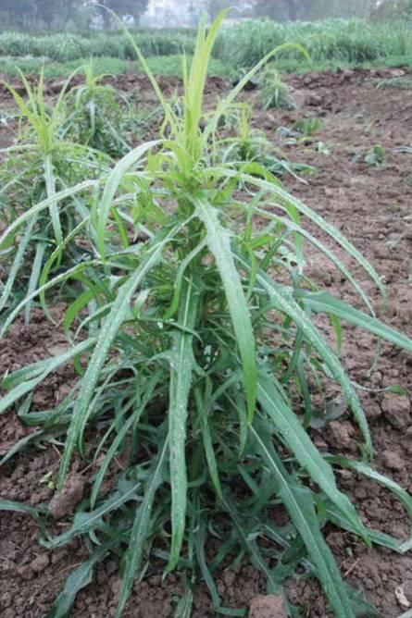](http://phuyencdc.vn/upload/1002842/20220524/grab46383image007.jpg)

**7. BỒ CÔNG ANH**

**Tên khác:** Diếp dại, diếp trời, rau bồ cóc, rau mét, cây mũi mác

**Tên khoa học:** *Lactuca indica*L.

**Họ:** Cúc (Asteraceae)

**Bộ phận dùng:**Phần trên mặt đất

**Công năng, chủ trị:**Thanh nhiệt giải độc, tiêu viêm tán kết. Chữa mụn nhọt sang lở, tắc tia sữa, viêm tuyến vú, nhiễm trùng đường tiết niệu.

**Liều lượng, cách dùng:**Ngày dùng 8 - 30 g (khô), 20 - 40g (cây tươi), ép lấy nước uống hoặc sắc uống. Đắp ngoài trị mụn nhọt, sưng vú, tắc tia sữa.

[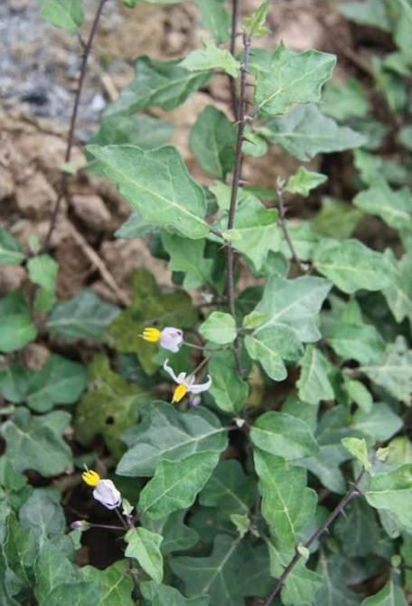](http://phuyencdc.vn/upload/1002842/20220524/grabec705image008.jpg)

**8. CÀ GAI LEO**

**Tên khác:** Cà vạnh, Cà cườm, Cà quánh, Cà quýnh.

**Tên khoa học:** *Solanum procumbens* Lour.

**Họ:** Cà (Solanaceae).

**Bộ phận dùng:**Rễ (Thích gia căn), dây (Thích gia đằng).

**Công năng, chủ trị:**Tán phong trừ thấp, tiêu độc, giảm đau. Chữa đau nhức gân xương, ho, ho gà, xơ gan, rắn cắn.

**Liều lượng, cách dùng:**Ngày 16 - 20g, sắc uống.

[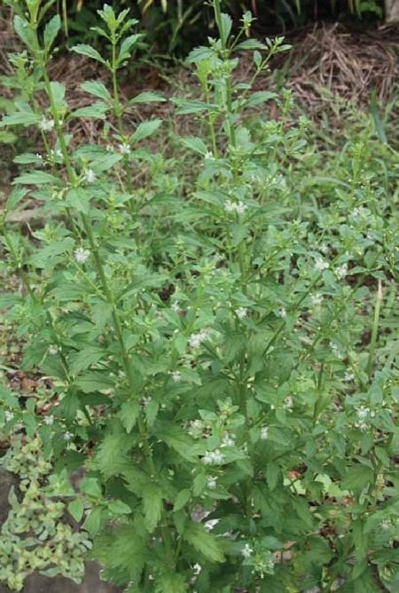](http://phuyencdc.vn/upload/1002842/20220524/grab2255eimage009.jpg)

**9. CAM THẢO ĐẤT**

**Tên khác:** Cam thảo nam, thổ cam thảo, dã cam thảo, r’gờm, t’rôm lạy (K’Ho)

**Tên khoa học:** *Scoparia dulcis* L.

**Họ:** Hoa mõm chó (Scrophulariaceae)

**Bộ phận dùng:**Cả cây

**Công năng, chủ trị:**Bổ tỳ, sinh tân, nhuận phế, thanh nhiệt, giải độc, lợi niệu. Chữa sốt, ho, viêm họng, ban chẩn, phế nhiệt gây ho, rong kinh, đái tháo đường.

**Liều lượng, cách dùng:**Ngày dùng 16 - 20g (dạng khô); 20 - 40g (cây tươi), sắc hoặc hãm uống.

[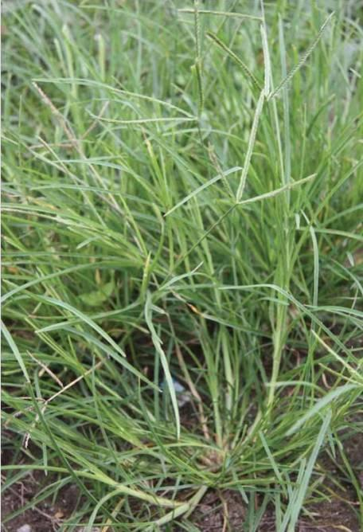](http://phuyencdc.vn/upload/1002842/20220524/grab561f1image010.jpg)

**10. CỎ MẦN TRẦU**

**Tên khác:** Cỏ chỉ tía, thanh tâm thảo, cao dag (Ba Na), hất t’rớ lạy (K’Ho)

**Tên khoa học:** *Eleusine indica* (L.) Geartn.

**Họ:** Lúa (Poaceae)

**Bộ phận dùng:**Cả cây

**Công năng, chủ trị:**Lương huyết, thanh nhiệt, hạ sốt, giải độc, làm mát gan, làm ra mồ hôi, lợi tiểu. Chữa cảm nắng, sốt nóng, cao huyết áp, viêm gan hoàng đảm, dị ứng mẩn ngứa, đái khó, nước tiểu đỏ.

**Liều lượng, cách dùng:**Ngày dùng 12 - 16g (khô), 80 - 120g (cây tươi), đun sôi trong 15-20 phút, để nguội chắt lấy nước uống.

[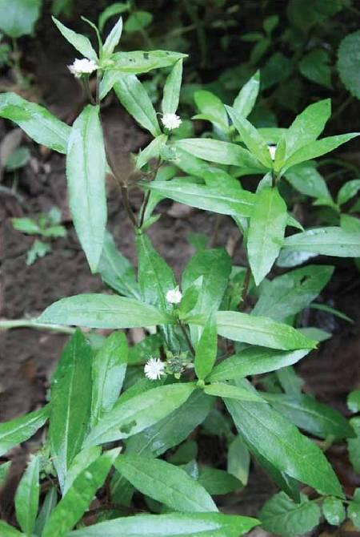](http://phuyencdc.vn/upload/1002842/20220524/grabe772dimage011.jpg)

**11. CỎ NHỌ NỒI**

**Tên khác:** Cỏ mực, Hạn liên thảo, lệ trường, phong trường, mạy mỏ lắc nà (Tày), nhả cha chát (Thái)

**Tên khoa học:** *Eclipta prostrata* (L.) L.

**Họ:** Cúc (Asteraceae)

**Bộ phận dùng:**Phần trên mặt đất

**Công năng, chủ trị:**Lương huyết, chỉ huyết, bổ can thận, chữa các chứng huyết nhiệt, ho ra máu, nôn ra máu, đại tiện ra máu, tiểu tiện ra máu, chảy máu cam, chảy máu dưới da, băng huyết, rong huyết, râu tóc sớm bạc, răng lợi sưng đau.

**Liều lượng, cách dùng:**Ngày dùng 12 - 20g (khô), sắc uống; 30 - 50g (tươi), giã vắt lấy nước uống, bã đắp vết thương. Có thể dùng phối hợp với các cây thuốc khác chữa chứng xuất huyết.

**Lưu ý khi sử dụng:**Không dùng cho người có tỳ vị hư hàn, ỉa chảy, phân sống.

[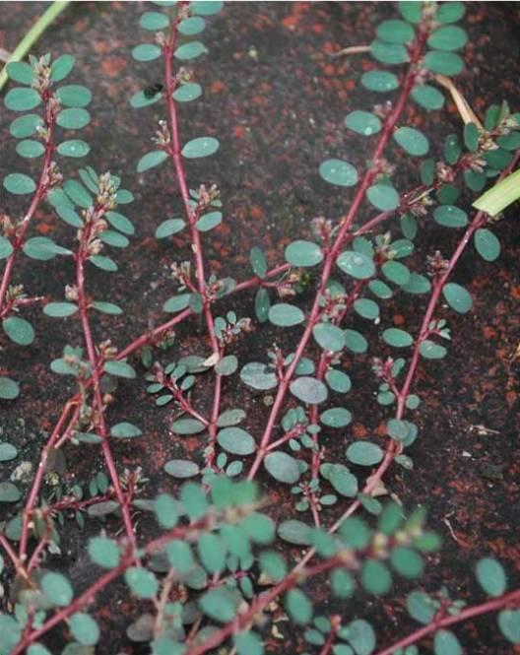](http://phuyencdc.vn/upload/1002842/20220524/grab99360image012.jpg)

**12. CỎ SỮA LÁ NHỎ**

**Tên khác:** Vú sữa đất, thiên căn thảo, cẩm địa

**Tên khoa học:** *Euphorbia thymifolia* L.

**Họ:** Thầu dầu (Euphorbiaceae)

**Bộ phận dùng:**Cả cây

**Công năng, chủ trị:**Cầm máu, giảm đau, tiêu độc, chỉ lỵ, thông sữa, lợi tiểu. Chữa lỵ trực khuẩn và lỵ amip nhất là cho trẻ em, chữa mụn nhọt, phụ nữ băng huyết, phụ nữ sau đẻ ít sữa hoặc tắc tia sữa.

**Liều lượng, cách dùng:**Người lớn: ngày dùng 40 - 100g; trẻ em: ngày dùng 10 - 20g, sắc uống, dùng 5 -7 ngày.

[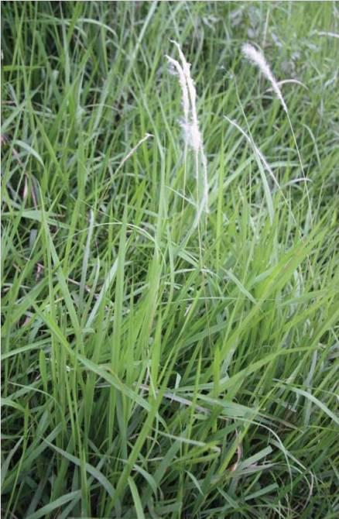](http://phuyencdc.vn/upload/1002842/20220524/grab90dfeimage013.jpg)

**13. CỎ TRANH**

**Tên khác:** Cỏ tranh răng, bạch mao căn, dia (K’Dong), nhất địa (Gia Rai)

**Tên khoa học:** *Imperata cylindrica* (L.) Beauv.

**Họ:** Lúa (Poaceae)

**Bộ phận dùng:**Thân rễ

**Công năng, chủ trị:**Lương huyết, chỉ huyết, thanh nhiệt, lợi tiểu, giảm đau. Chữa phiền khát, tiểu tiện khó, tiểu ít, tiểu buốt, tiểu ra máu, ho ra máu, chảy máu cam do huyết nhiệt, phù thũng do viêm cầu thận cấp, hoàng đản.

**Liều lượng, cách dùng:**Ngày dùng 9 - 30g (khô), 30 - 60g (tươi) thái nhỏ, sắc với 600 ml nước đến khi còn 200 ml chia 2 - 3 lần uống trong ngày.

[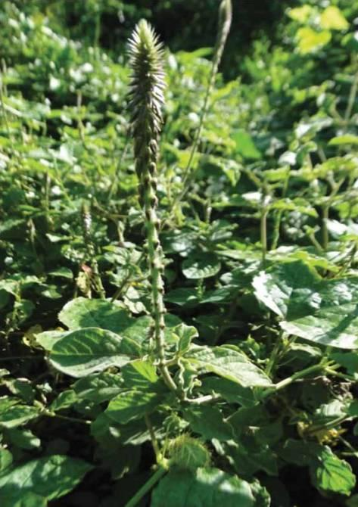](http://phuyencdc.vn/upload/1002842/20220524/grab008bcimage014.jpg)

**14. CỎ XƯỚC**

**Tên khác:** Hoài ngưu tất.

**Tên khoa học:** *Achyranthes aspera* L.

**Họ:** Rau dền (Amaranthaceae)

**Bộ phận dùng:**Rễ đã phơi khô hoặc sấy khô.

**Công năng, chủ trị:**Hoạt huyết, khứ ứ, bổ can thận mạnh gân xương, lợi thủy thông lâm. Chữa đau nhức xương khớp, đau lưng, mỏi gối, chân tay co quắp, tê bại, kinh nguyệt không đều, tiểu tiện không thông, đái buốt, đái rắt.

**Liều lượng, cách dùng:**Ngày dùng 6 - 15g; 12 - 40g, sắc uống.

**Kiêng kỵ:**Phụ nữ có thai, ỉa lỏng, di tinh.

[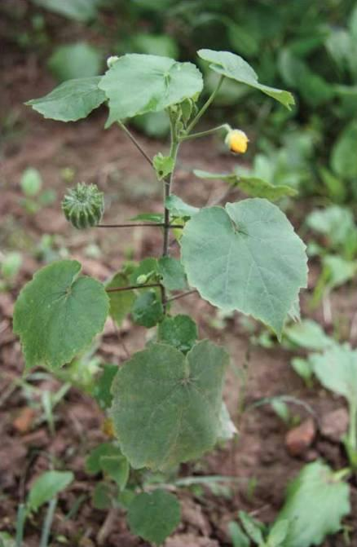](http://phuyencdc.vn/upload/1002842/20220524/grab2dc3dimage015.jpg)

**15. CỐI XAY**

**Tên khác:** Giàng xay, quýnh ma, ma bản thảo, kim hoa thảo

**Tên khoa học:** *Abutilon indicum* (L.) Sweet

**Họ:** Bông (Malvaceae)

**Bộ phận dùng:**Bộ phận trên mặt đất

**Công năng, chủ trị:**Giải biểu nhiệt, hoạt huyết, tiêu thũng. Chữa cảm sốt do phong nhiệt, đau đầu, tai ù, tai điếc, sốt vàng da, bí tiểu tiện, phù thũng, lở ngứa, dị ứng.

**Liều lượng, cách dùng:**Ngày dùng 8 - 12g (dạng khô), 20 - 40g (cây tươi), sắc uống.

[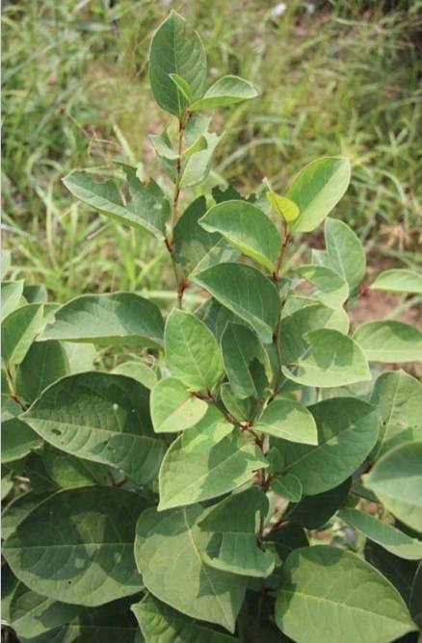](http://phuyencdc.vn/upload/1002842/20220524/grabcb714image016.jpg)

**16. CỐT KHÍ**

**Tên khác:** Cốt khí củ

**Tên khoa học:** *Reynoutria japonica* Houtt.

**Họ:** Rau răm (Polygonaceae).

**Bộ phận dùng:**Rễ phơi hay sấy khô.

**Công năng, chủ trị:**Khu phong trừ thấp, hoạt huyết, thông kinh, chỉ khái (giảm ho), hóa đờm, chỉ thống. Chữa đau nhức gân xương, ngã sưng đau ứ huyết, bế kinh, hoàng đản, ho nhiều đờm, mụn nhọt lở loét.

**Liều lượng, cách dùng:**Ngày dùng 9 - 15g, sắc uống, dùng ngoài sắc lấy nước để bôi, rửa, hoặc chế thành cao, bôi.

[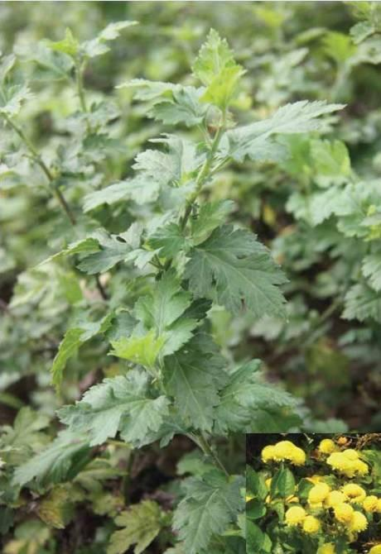](http://phuyencdc.vn/upload/1002842/20220524/grab6cac8image017.jpg)

**17. CÚC HOA**

**Tên khác:** Kim cúc, hoàng cúc, dã cúc, cam cúc

**Tên khoa học:** *Chrysanthemum indicum* L.

**Họ:** Cúc (Asteraceae)

**Bộ phận dùng:**Cụm hoa

**Công năng, chủ trị:**Phát tán phong nhiệt, giải độc, minh mục. Chữa các chứng đau đầu hoa mắt, chóng mặt, đau mắt đỏ, chảy nhiều nước mắt, mờ mắt, huyết áp cao, mụn nhọt, đinh độc.

**Liều lượng, cách dùng:**Ngày dùng 8 - 16g (dạng khô), sắc uống.

[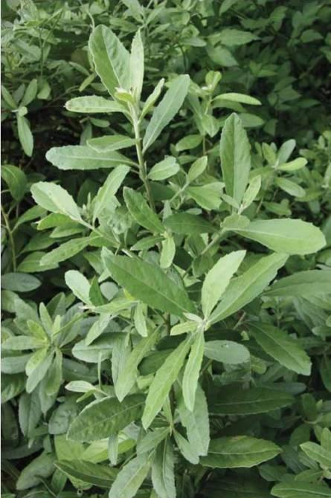](http://phuyencdc.vn/upload/1002842/20220524/grabbcc63image018.jpg)

**18. CÚC TẦN**

**Tên khác:** Cây lức, từ bi, phật phà (Tày)

**Tên khoa học:** *Pluchea indica* (L.) Less.

**Họ:** Cúc (Asteraceae).

**Bộ phận dùng:**Rễ, lá, cành.

**Công năng, chủ trị:**Phát tán phong nhiệt, tiêu độc, lợi tiểu, tiêu đàm. Chữa cảm mạo phong nhiệt, sốt không ra mồ hôi, phong thấp, tê bại, đau nhức xương khớp.

**Liều lượng, cách dùng:**Ngày dùng 8 - 16g, sắc uống.

[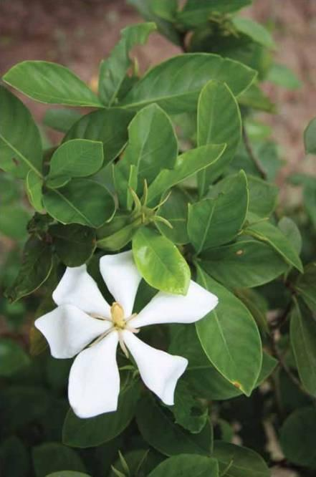](http://phuyencdc.vn/upload/1002842/20220524/grab30cffimage019.jpg)

**19. DÀNH DÀNH**

**Tên khác:** Chi tử

**Tên khoa học:** *Gardenia jasminoides* J. Ellis

**Họ:** Cà phê (Rubiaceae).

**Bộ phận dùng:**Quả đã phơi khô.

**Công năng, chủ trị:**Thanh nhiệt trừ phiền, lợi tiểu, lương huyết, chỉ huyết. Chữa sốt cao, người bồn chồn khó ngủ, vàng da, tiểu tiện khó, tiểu tiện ra máu, chảy máu cam. Nôn ra máu, dùng ngoài trị sưng đau do sang chấn.

**Liều lượng, cách dùng:**Ngày dùng 6 - 12g, sắc uống.

[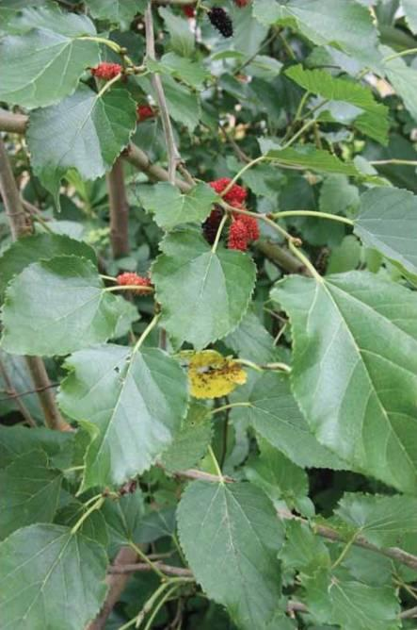](http://phuyencdc.vn/upload/1002842/20220524/grab17c40image020.jpg)

**20. DÂU TẰM**

**Tên khác:** Dâu ta, tang

**Tên khoa học:** *Morus alba* L.

**Họ:** Dâu tằm (Moraceae)

**Bộ phận dùng:**Rễ, thân, lá, quả.

**Công năng, chủ trị:**Vỏ rễ dâu có tác dụng thanh phế nhiệt bình suyễn, tiêu thũng, giảm ho, trừ đờm, hạ suyễn. Chữa phế nhiệt, ho suyễn, hen, ho ra máu, trẻ con ho gà, phù thũng, bụng trướng to, tiểu tiện không thông; Lá dâu có tác dụng tán phong thanh nhiệt, thanh can, sáng mắt. Chữa cảm mạo phong nhiệt, phế nhiệt, ho, viêm họng, nhức đầu, mắt đỏ, chảy nước mắt, đậu lào, phát ban, cao huyết áp, mất ngủ; Cành dâu có tác dụng trừ phong thấp, lợi các khớp, thông kinh hoạt lạc, tiêu viêm. Chữa phong thấp đau nhức các đầu xương, cước khí, sưng lở, chân tay co quắp.

**Liều lượng, cách dùng:**Vỏ rễ: ngày dùng 6 - 12g (có thể dùng tới 20 - 40g), sắc uống. Lá: ngày dùng 5 - 12g, sắc uống. Cành: ngày dùng: 9 - 15g (có thể dùng tới 40 - 60g), sắc uống.

[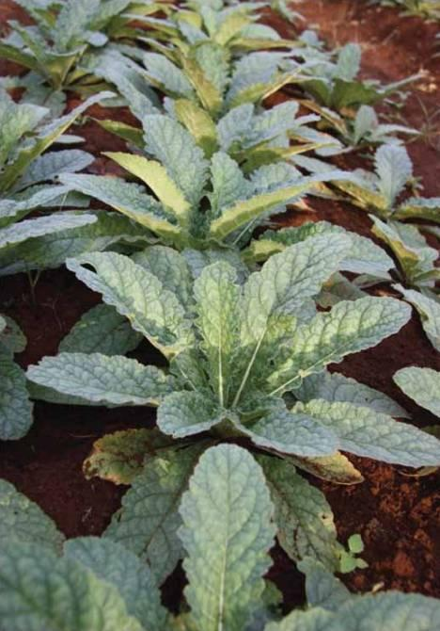](http://phuyencdc.vn/upload/1002842/20220524/grab5dd67image021.jpg)

**21. ĐỊA HOÀNG**

**Tên khác:** Sinh địa hoàng.

**Tên khoa học:** *Rehmannia glutinosa* (Gaertn.) Libosch.ex Steud.

**Họ:** Hoa mõm chó (Scrophulariaceae)

**Bộ phận dùng:**Rễ củ phơi hay sấy khô.

**Công năng, chủ trị:**Bổ âm, thanh nhiệt lương huyết, sinh tân dịch. Chữa âm hư, sốt về chiều, khát nước, thiếu máu, suy nhược cơ thể, tân dịch khô, phiền táo mất ngủ.

**Liều lượng, cách dùng:**Ngày dùng 8 - 16g, sắc uống.

[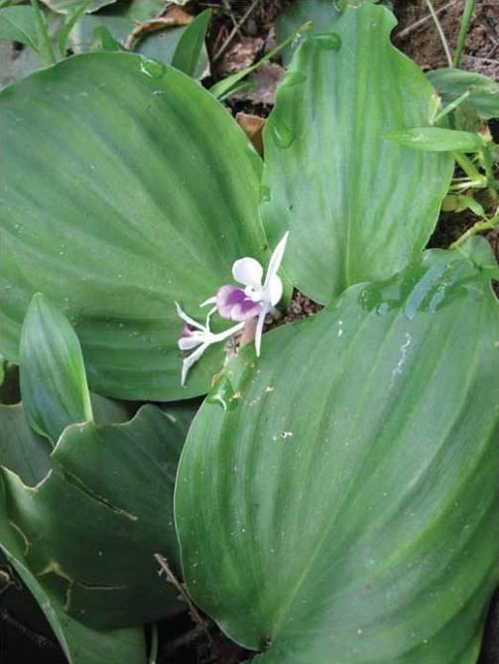](http://phuyencdc.vn/upload/1002842/20220524/grab11c0dimage022.jpg)

**22. ĐỊA LIỀN**

**Tên khác:** Sơn nại, tam nại, thiền liền, sa khương

**Tên khoa học:** *Kaempferia galanga* L.

**Họ:** Gừng (Zingiberaceae)

**Bộ phận dùng:**Thân rễ (Rhizoma Kaempferiae) thái lát, phơi sấy khô, lá.

**Công năng, chủ trị:**Ôn trung, tán hàn, trừ thấp, tiêu thực. Chữa ngực bụng lạnh đau, tiêu chảy, ăn uống khó tiêu, đau dạ dày, nôn mửa, đau nhức xương khớp.

**Liều lượng, cách dùng:**Ngày dùng 4 - 8g, sắc uống. Dùng ngoài ngâm rượu để xoa bóp.

[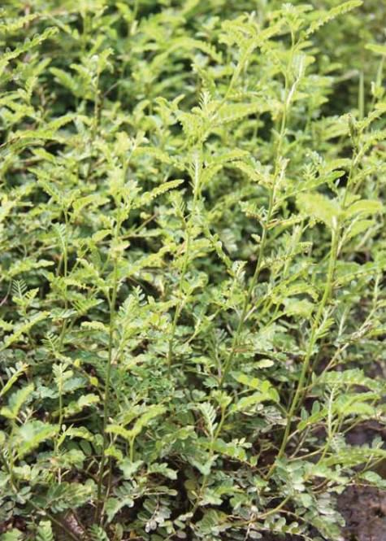](http://phuyencdc.vn/upload/1002842/20220524/grab895baimage023.jpg)

**23. DIỆP HẠ CHÂU**

**Tên khác:** Diệp hạ châu đắng, Cây chó đẻ răng cưa

**Tên khoa học:** *Phyllanthus urinaria* L.

**Họ:** Thầu dầu (Euphorbiaceae).

**Bộ phận dùng:**Phần trên mặt đất sấy hoặc phơi khô.

**Công năng, chủ trị:**Tiêu độc, sát trùng, lợi mật, thanh can, tiêu viêm tán ứ, lợi thủy. Chữa viêm gan hoàng đảm, viêm họng, tắc sữa, kinh bế, viêm da thần kinh, viêm thận, sỏi tiết niệu, mụn nhọt, lở ngứa ngoài da.

**Liều lượng, cách dùng:**Ngày dùng 8 - 20g, sắc uống.

[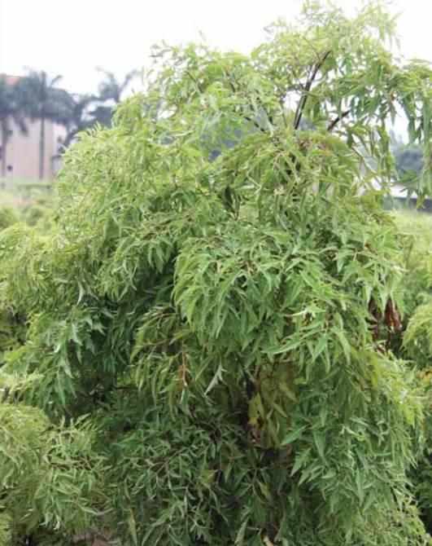](http://phuyencdc.vn/upload/1002842/20220524/grab46bb6image024.jpg)

**24. ĐINH LĂNG**

**Tên khác:**Cây gỏi cá, nam dương sâm

**Tên khoa học:***Polyscias fruticosa*(L.) Harms

**Họ:** Nhân sâm (Araliaceae)

**Bộ phận dùng:**Rễ, thân, cành, lá.

**Công năng, chủ trị:**Bổ khí, tiêu thực, lợi sữa, tiêu viêm, giải độc. Rễ Đinh lăng chữa suy nhược cơ thể, gầy yếu, mệt mỏi, ngủ ít, tiêu hóa kém, phụ nữ sau đẻ ít sữa. Lá chữa cảm sốt, mụn nhọt, giã đắp sưng tấy, sưng vú. Thân, cành chữa thấp khớp, đau lưng.

**Liều lượng, cách dùng:**

Rễ: Ngày dùng 3 - 6g, hãm, hoặc đun sôi trong 15 phút, chia 2 - 3 lần uống;

Lá tươi: ngày dùng 30 - 50g, giã đắp;

Thân, cành: ngày dùng 30 - 50g, sắc uống.

[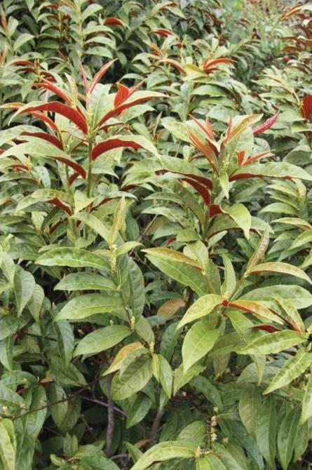](http://phuyencdc.vn/upload/1002842/20220524/grabf803eimage025.jpg)

**25. ĐƠN LÁ ĐỎ**

**Tên khác:** Đơn đỏ, Đơn tía, Đơn mặt trời.

**Tên khoa học:** *Excoecaria cochichinensis* Lour.

**Họ:** Thầu dầu (Euphorbiaceae). Cây được trồng làm thuốc, làm cảnh ở nhiều địa phương nước ta.

**Bộ phận dùng:**Rễ, vỏ thân, lá.

**Công năng, chủ trị:**Thanh nhiệt giải độc, hoạt huyết, giảm đau, lợi tiểu. Chữa cảm sốt, đau nhức xương khớp, kinh nguyệt không đều, áp xe vú, dị ứng, mụn nhọt, lở ngứa, ỉa chảy lâu ngày.

**Liều lượng, cách dùng:**Ngày dùng 6 - 12g, sắc uống.

[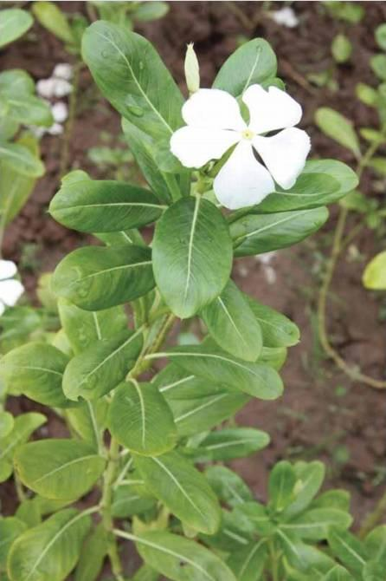](http://phuyencdc.vn/upload/1002842/20220524/grabd68b8image026.jpg)

**26. DỪA CẠN**

**Tên khác:** Hải Đằng, Dương giác, trường xuân hoa

**Tên khoa học:** *Catharanthus roseus* (L.) G. Don

**Họ:** Trúc đào (Apocynaceae).

**Bộ phận dùng:**Thân, lá, rễ

**Công năng, chủ trị:**Hoạt huyết, bình can, tiêu thũng, giải độc, an thần. Chữa tăng huyết áp, kinh nguyệt không đều, lỵ, bí tiểu.

**Liều lượng, cách dùng:**Ngày dùng 8 - 12g, sắc uống.

**Kiêng kỵ:**Phụ nữ có thai không được dùng.

[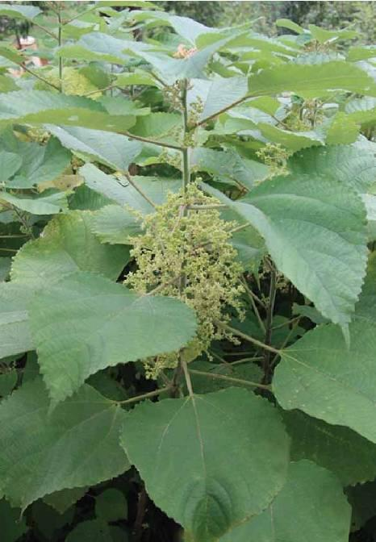](http://phuyencdc.vn/upload/1002842/20220524/grab661b2image027.jpg)

**27. GAI**

**Tên khác:** Gai làm bánh, gai tuyết, trư ma.

**Tên khoa học:** *Boehmeria nivea* (L.) Gaudich.

**Họ:** Gai (Urticaceae)

**Bộ phận dùng:**Rễ, lá

**Công năng, chủ trị:**Rễ có tác dụng chỉ huyết, an thai, thanh nhiệt, giải độc. Chữa động thai, chảy máu dọa sẩy, đái đục, đái ra máu. Lá có tác dụng lương huyết, chỉ huyết, dùng trị chảy máu, làm lành vết thương.

**Liều lượng, cách dùng:**Rễ: Ngày dùng 6 - 20g (tươi) hay 8 - 12g (khô), đun sôi với 400ml nước đến khi còn lại 100 ml, uống 1 lần trong ngày. Lá: dùng ngoài lượng vừa đủ, giã đắp vào vết thương.

[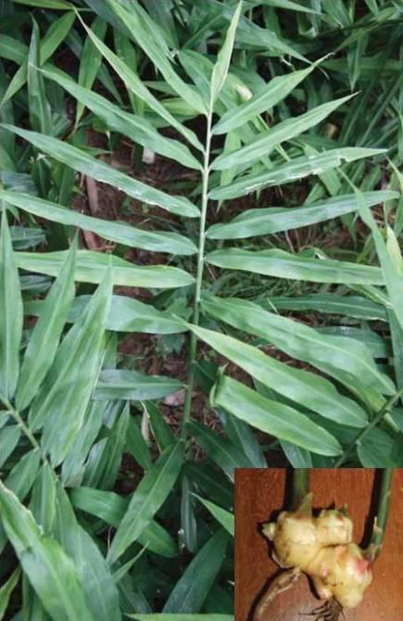](http://phuyencdc.vn/upload/1002842/20220524/grab00776image028.jpg)

**28. GỪNG**

**Tên khác:** Khương

**Tên khoa học:** *Zingiber officinale* Rosc.

**Họ:** Gừng (Zingiberaceae)

**Bộ phận dùng:**Thân rễ (củ)

**Công năng, chủ trị:**Gừng khô (Can khương) Ôn trung, trục hàn, hồi dương, thông mạch. Gừng tươi chữa cảm mạo phong hàn, nhức đầu, ngạt mũi, ho có đờm, nôn mửa, bụng đầy trướng, kích thích tiêu hóa, sát trùng, hành thủy, giải độc ngứa do bán hạ, cua, cá. Bào khương chữa đau bụng, lạnh bụng, đi ngoài. Gừng khô và tiêu khương (gừng nướng) chữa đau bụng do lạnh, bụng đầy trướng không tiêu, thổ tả, chân tay giá lạnh, mạch nhỏ, đàm ẩm, ho suyễn và thấp khớp. Thán khương thường dùng chỉ huyết.

**Liều lượng, cách dùng:**Gừng tươi, Bào khương: Ngày dùng 4 - 8g, sắc uống; Gừng khô và Tiêu khương: Ngày dùng 4 - 20g, dùng dạng thuốc sắc hoặc hoàn tán; Thán khương: Ngày dùng 4 - 8g, sắc uống.

[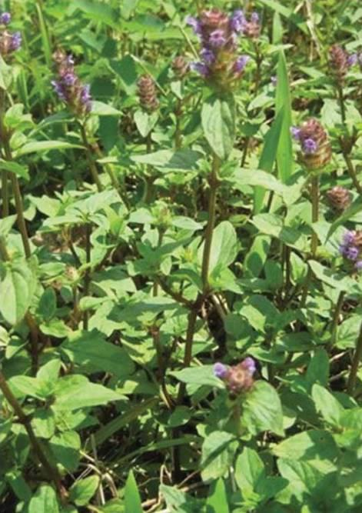](http://phuyencdc.vn/upload/1002842/20220524/grab9d734image029.jpg)

**29. HẠ KHÔ THẢO**

**Tên khoa học:** *Prunella vulgaris* L.

**Họ:** Bạc hà (Lamiaceae).

**Bộ phận dùng:**Cụm quả đã phơi hay sấy khô.

**Công năng, chủ trị:**Thanh nhiệt giáng hỏa, minh mục, tán kết, tiêu sưng. Chữa lao hạch, bướu cổ, áp xe vú, đau mắt, viêm tử cung, viêm gan, cao huyết áp, ngứa, hắc lào, vẩy nến.

**Liều lượng, cách dùng:**Ngày 9 - 15 g, dạng thuốc sắc.

[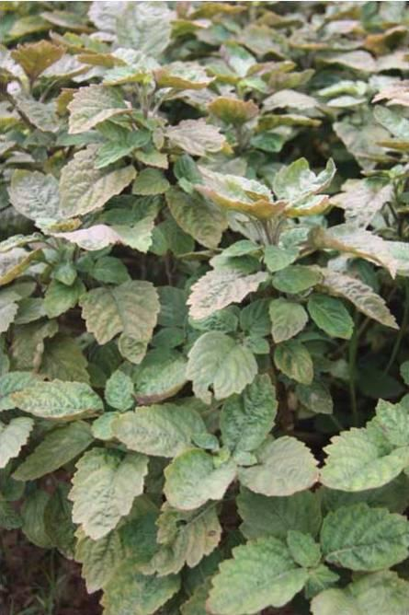](http://phuyencdc.vn/upload/1002842/20220524/grab27f23image030.jpg)

**30. HOẮC HƯƠNG**

**Tên khác:** Thổ Hoắc hương, Quảng Hoắc hương

**Tên khoa học:** *Pogostemon cablin* (Blanco) Benth.

**Họ:** Bạc hà (Lamiaceae).

**Bộ phận dùng:**Lá phơi hay sấy khô

**Công năng, chủ trị:**Giải thử, hóa thấp, chỉ nôn. Chữa cảm mạo, nhức đầu, đau mình mẩy, sổ mũi, đau bụng tiêu chảy, ăn uống không tiêu vào mùa hè.

[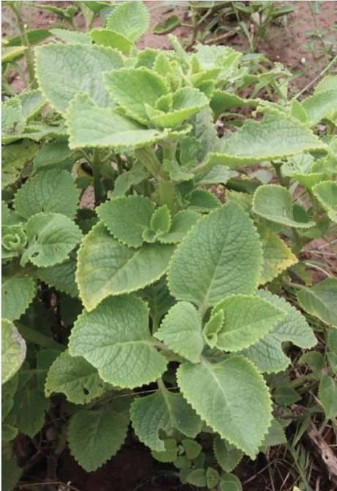](http://phuyencdc.vn/upload/1002842/20220524/grabd199aimage031.jpg)

**31. HÚNG CHANH**

**Tên khác:** Dương tử tô, Rau thơm lông.

**Tên khoa học:** *Plectranthus amboinicus* (Lour.) Spreng.

**Họ:** Bạc hà (Lamiaceae).

**Bộ phận dùng:**Lá tươi hoặc dùng phần trên mặt đất cất lấy tinh dầu.

**Công năng, chủ trị:**Ổn phế, trừ đàm, tân ôn giải biểu, giải độc. Chữa cảm cúm, sốt nóng về chiều, chữa ho, viêm họng, khản tiếng, chữa thổ huyết, chảy máu cam, táo bón. Dùng ngoài giã đắp lên những vết do rết và bọ cạp cắn.

[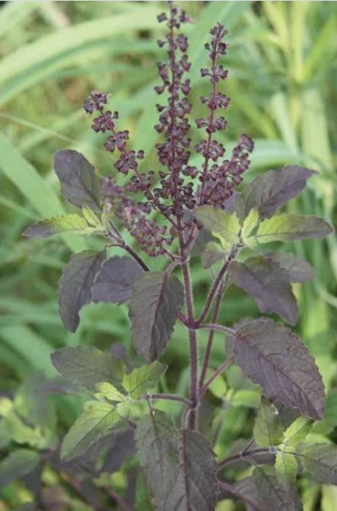](http://phuyencdc.vn/upload/1002842/20220524/grab99dc9image032.jpg)

**32. HƯƠNG NHU TÍA**

**Tên khác:** É tía

**Tên khoa học:** *Ocimum tenuiflorum* L.

**Họ:** Bạc hà (Lamiaceae)

**Bộ phận dùng:**Bộ phận trên mặt đất

**Công năng, chủ trị:**Phát hãn, thanh thử, tán thấp, hành thủy, giảm đau. Chữa sốt cao, say nắng, nhức đầu, đau bụng, đi ngoài, nôn mửa, phù thũng.

**Liều lượng, cách dùng:**Ngày dùng: 6 - 12g, sắc hoặc hãm uống. Có thể dùng Hương nhu trắng để thay thế.

[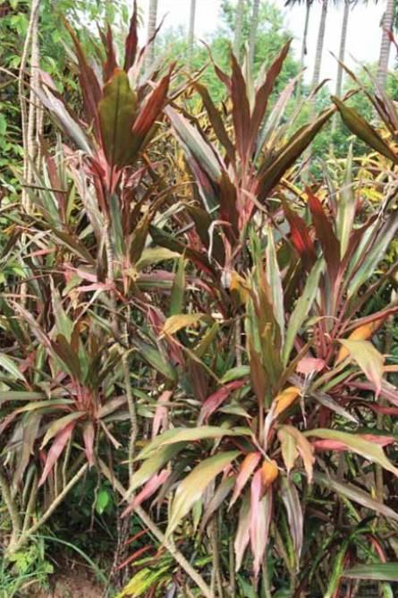](http://phuyencdc.vn/upload/1002842/20220524/grab174ceimage033.jpg)

**33. HUYẾT DỤ**

**Tên khoa học:** *Cordyline fruticosa* (L.) Goepp.

**Họ:** họ Huyết giác (Dracaenaceae)

**Bộ phận dùng:**Lá tươi hoặc khô.

**Công năng, chủ trị:**Thanh nhiệt, cầm máu, tan huyết, giảm đau. Chữa rong huyết, băng huyết, đái ra máu, sốt xuất huyết. Lá chữa vết thương.

**Liều lượng, cách dùng:**Ngày dùng: 8 - 16g, sắc uống.

[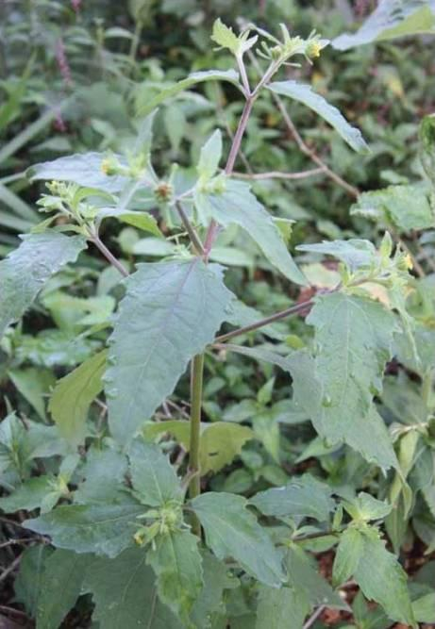](http://phuyencdc.vn/upload/1002842/20220524/grab74214image034.jpg)

**34. HY THIÊM**

**Tên khác:** Cỏ đĩ, Cây cứt lợn, Hy tiên.

**Tên khoa học:** *Siegesbeckia orientalis* L.

**Họ:** Cúc (Asteraceae).

**Bộ phận dùng:**Phần trên mặt đất

**Công năng, chủ trị:**Trừ phong thấp, thanh nhiệt, giải độc. Chữa đau lưng, mỏi gối, đau xương khớp, chân tay tê buốt, mụn nhọt.

**Liều lượng, cách dùng:**Ngày dùng: 9 - 12g, sắc uống.

[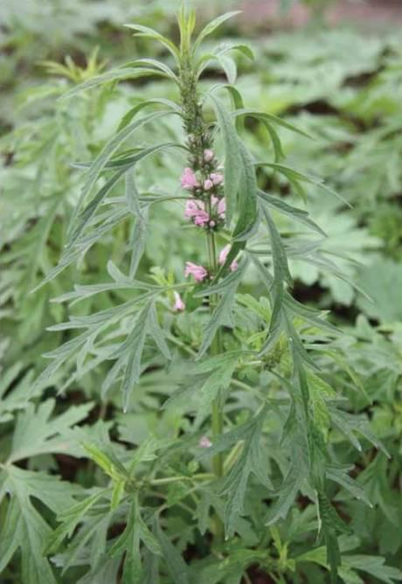](http://phuyencdc.vn/upload/1002842/20220524/grabf4f18image035.jpg)

**35. ÍCH MẪU**

**Tên khác:** Cây chói đèn, sung uý

**Tên khoa học:** *Leonurus japonicus* Houtt

**Họ:** Bạc hà (Lamiaceae)

**Bộ phận dùng:**Bộ phận trên mặt đất

**Công năng, chủ trị:**Hoạt huyết, điều kinh, khứ ứ, tiêu thũng. Chữa rối loạn kinh nguyệt, kinh bế, đau bụng kinh, khí hư bạch đới, rong kinh, rong huyết, phụ nữ sau đẻ huyết hôi không ra hết.

**Liều lượng, cách dùng:**Ngày dùng: thân lá 6 - 12g, hạt: 4 - 9g, sắc uống.

[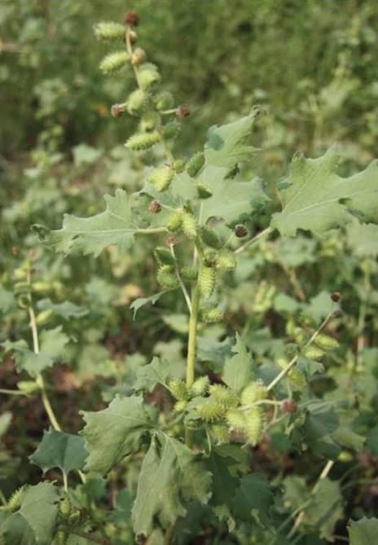](http://phuyencdc.vn/upload/1002842/20220524/grab38b0bimage036.jpg)

**36. KÉ ĐẦU NGỰA**

**Tên khác:** Thương nhĩ

**Tên khoa học:** *Xanthium strumarium* L.

**Họ:** Cúc (Asteraceae)

**Bộ phận dùng:**Quả già

**Công năng, chủ trị:**Tiêu độc, sát trùng, tán phong thông khiếu, trừ thấp. Chữa phong hàn, đau đầu, chân tay co rút, đau khớp, mũi chảy nước hôi, mày đay, lở ngứa, tràng nhạc, mụn nhọt, mẩn ngứa.

**Liều lượng, cách dùng:**Ngày dùng 6 - 12g, sắc uống.

[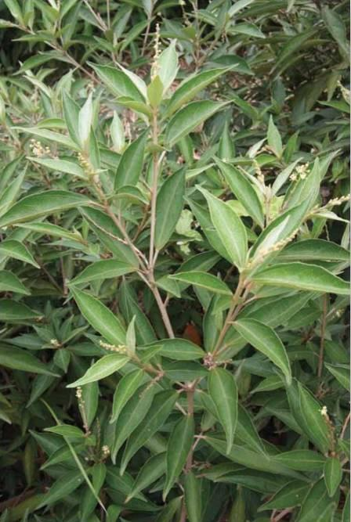](http://phuyencdc.vn/upload/1002842/20220524/grabe8b01image037.jpg)

**37. KHỔ SÂM CHO LÁ**

**Tên khác:** Khổ sâm Bắc bộ, cù đèn, co chạy đón (Thái)

**Tên khoa học:** *Croton tonkinensis* Gagnep.

**Họ:** Thầu dầu (Euphorbiaceae).

**Bộ phận dùng:**Lá và cành thu hái khi cây đang có hoa, phơi khô.

**Công năng, chủ trị:**Thanh nhiệt, giải độc, sát trùng. Chữa viêm loét dạ dày, tiêu hóa kém, mụn nhọt, lở loét ngoài da, viêm mũi.

**Liều lượng, cách dùng:**Ngày dùng 15 - 20g, sắc uống. Dùng ngoài lấy nước sắc để rửa, chữa mụn nhọt, lở ngứa.

[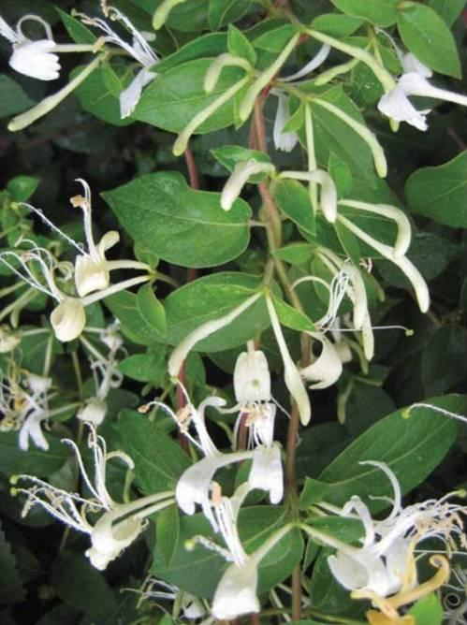](http://phuyencdc.vn/upload/1002842/20220524/grabac754image038.jpg)

**38. KIM NGÂN**

**Tên khác:** Dây nhẫn đông, chừa giang khằn (Thái), boóc kim ngằn (Tày)

**Tên khoa học:** *Lonicera japonica* Thunb.

**Họ:** Kim ngân (Caprifoliaceae)

**Bộ phận dùng:**Thân, lá, hoa

**Công năng, chủ trị:**Thanh nhiệt giải độc, tán phong nhiệt. Chữa mụn nhọt, mề đay, lở ngứa, nhiệt độc ban sởi, dị ứng, lỵ, cảm mạo phong nhiệt, ho do phế nhiệt, viêm mũi dị ứng.

**Liều lượng, cách dùng:**Kim ngân được dùng riêng hay phối hợp với nhiều vị thuốc khác. Ngày dùng 4 - 6g (hoa) hay 15 - 30g (cành, lá), dùng dưới dạng thuốc sắc uống, thuốc hãm hoặc hoàn tán.

[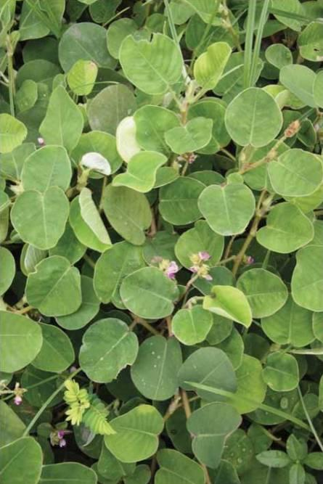](http://phuyencdc.vn/upload/1002842/20220524/grabc885bimage039.jpg)

**39. KIM TIỀN THẢO**

**Tên khác:** Đồng tiền lông, mắt trâu, vảy rồng

**Tên khoa học:** *Desmodium styracifolium* (Osbeck) Merr.

**Họ:** Đậu (Fabaceae)

**Bộ phận dùng:**Bộ phận trên mặt đất

**Công năng, chủ trị:**Thanh nhiệt, trừ thấp, lợi tiểu, thông lâm. Chữa sỏi đường tiết niệu, đái buốt, viêm gan vàng da, phù thũng.

**Liều lượng, cách dùng:**Ngày dùng 15 - 30g, sắc uống.

[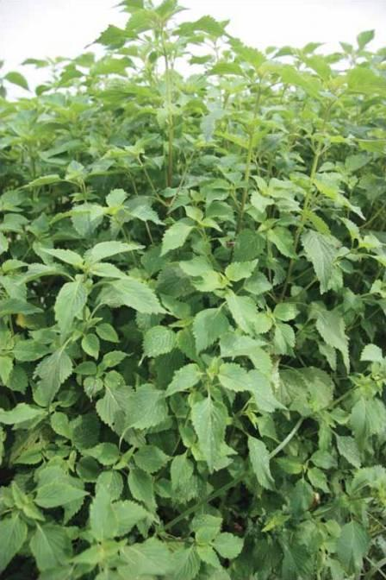](http://phuyencdc.vn/upload/1002842/20220524/grabb1082image040.jpg)

**40. KINH GIỚI**

**Tên khác:** Khương giới, giả tô, nhả nát hom (Thái)

**Tên khoa học:** *Elsholtzia ciliata* (Thunb.) Hyland.

**Họ:** Bạc hà (Lamiaceae)

**Bộ phận dùng:**Bộ phận trên mặt đất (ngọn mang hoa)

**Công năng, chủ trị:**Giải biểu, khu phong, chỉ ngứa. Chữa cảm mạo, sốt, nhức đầu, hoa mắt, viêm họng, ngứa, phong trúng kinh lạc.

**Liều lượng, cách dùng:**Ngày dùng 6 - 12g (dạng khô), sắc hoặc hãm uống. Khi sao đen được dùng chữa băng huyết, rong kinh, thổ huyết, chảy máu cam, đại tiện ra máu, ngày dùng: 6 - 12g, sắc hoặc hãm uống.

[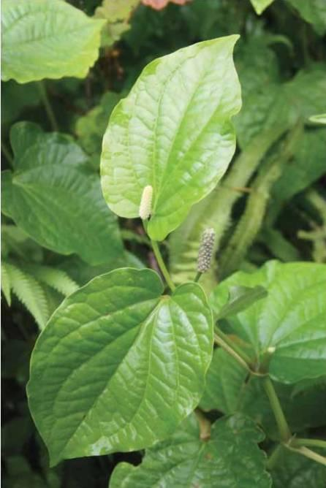](http://phuyencdc.vn/upload/1002842/20220524/grab1df29image041.jpg)

**41. LÁ LỐT**

**Tên khác:** Tất bát

**Tên khoa học:** *Piper lolot* C. DC.

**Họ:** Hồ tiêu (Piperaceae)

**Bộ phận dùng:**Dùng toàn cây

**Công năng, chủ trị:**Ôn trung, tán hàn, hạ khí, chỉ thống, trừ phong thấp, kiện vị, tiêu thực, chỉ ẩu. Chữa chứng phong thấp, thấp khớp mạn, đau lưng, đau khớp, đau nhức xương, tay chân tê bại, rối loạn tiêu hóa, nôn mửa đầy hơi, trướng bụng, tiêu chảy, đau đầu, đau nhức răng, chảy nước mũi hôi, ra mồ hôi chân tay.

**Liều lượng, cách dùng:**Ngày dùng 8 - 12g (khô) hay 15 - 30g (tươi), sắc uống, chia 2 -3 lần.

[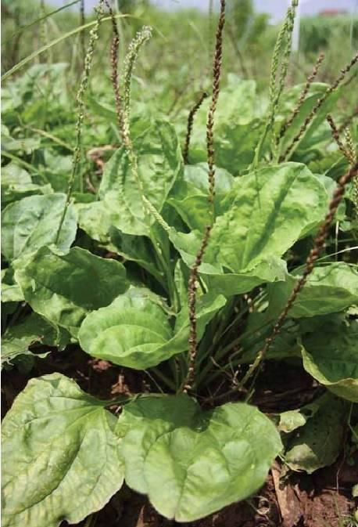](http://phuyencdc.vn/upload/1002842/20220524/grab48cf4image042.jpg)

**42. MÃ ĐỀ**

**Tên khác:** Xa tiền, bông mã đề

**Tên khoa học:** *Plantago major*L.

**Họ:** Mã đề (Plantaginaceae)

**Bộ phận dùng:**lá, hạt

**Công năng, chủ trị:**Thanh thấp nhiệt, lợi tiểu, thông lâm, chỉ huyết. Chữa ho lâu ngày, viêm khí quản, viêm thận và bàng quang, đau dạ dầy, bí tiểu tiện, tiểu tiện ra máu hoặc ra sỏi tiết niệu, phù thũng, chảy máu cam. Dùng ngoài lá mã đề có tác dụng làm mụn nhọt chóng vỡ, mau lành.

**Liều lượng, cách dùng:**Ngày dùng 10 - 20g (toàn cây) hay 6 - 12g (hạt), sắc uống. Dùng ngoài lấy lá mã đề lượng vừa đủ, giã nát đắp vào nơi có mụn.

[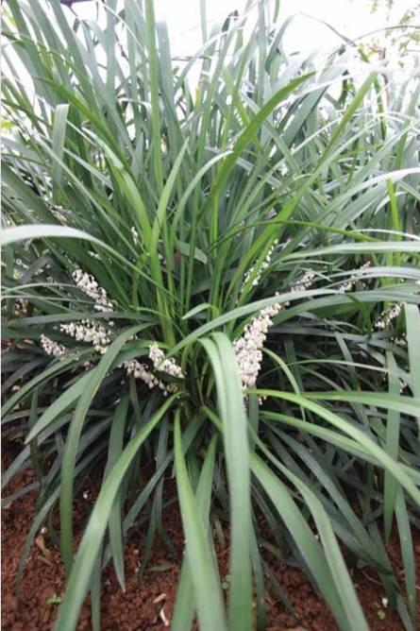](http://phuyencdc.vn/upload/1002842/20220524/grab882f7image043.jpg)

**43. MẠCH MÔN**

**Tên khác:** Mạch môn đông, mạch đông, tóc tiên, cỏ lan

**Tên khoa học:** *Ophiopogon japonicus* (L.f) Ker-Gawl.

**Họ:** Mạch môn (Haemodoraceae)

**Bộ phận dùng:**Rễ củ phơi hay sấy khô.

**Công năng, chủ trị:**Dưỡng vị, sinh tân, nhuận phế thanh tâm. Chữa phế nhiệt do âm hư, kho khan, ho lao, tân dịch hư tổn, tâm phiền mất ngủ, tiêu khát, táo bón.

**Liều lượng, cách dùng:**Ngày dùng 6 - 12g, sắc uống.

[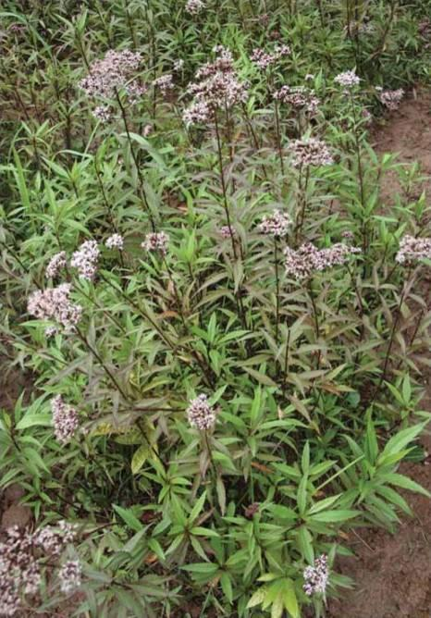](http://phuyencdc.vn/upload/1002842/20220524/grab91079image044.jpg)

**44. MẦN TƯỚI**

**Tên khác:** Lan thảo, hương thảo.

**Tên khoa học:** *Eupatorium fortunei* Turcz.

**Họ:** Cúc (Asteraceae)

**Bộ phận dùng:**Phần trên mặt đất phơi hay sấy khô.

**Công năng, chủ trị:**Hoạt huyết, tán ứ, lợi thủy, tiêu thũng, sát trùng. Chữa kinh nguyệt không đều, phụ nữ sau sinh huyết ứ, phù thũng, mụn nhọt, lở ngứa ngoài da.

**Liều lượng, cách dùng:**Ngày dùng 6 - 12g, sắc uống. Dùng ngoài cả cây, giã nát đắp vào mụn nhọt, lở ngứa.

[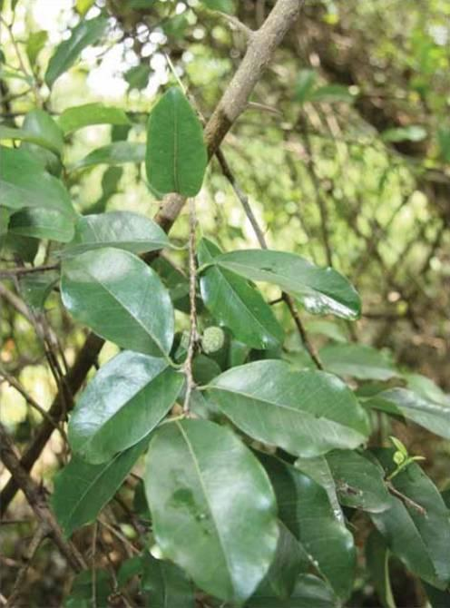](http://phuyencdc.vn/upload/1002842/20220524/grabb4ed1image045.jpg)

**45. MỎ QUẠ**

**Tên khác:** Hoàng lồ, Vàng lồ, Xuyên phá thạch.

**Tên khoa học:** *Maclura cochinchinensis* (Lour.) Corn.

**Họ:** Dâu tằm (Moraceae).

**Bộ phận dùng:**Lá, rễ

**Công năng, chủ trị:**Sát trùng, chỉ thống, chỉ ho. Chữa vết thương phần mềm, ho ra máu.

**Liều lượng, cách dùng:**Lá tươi 100 - 200g, tùy theo vết thương, bỏ gân lá, giã nhỏ đắp vết thương.

[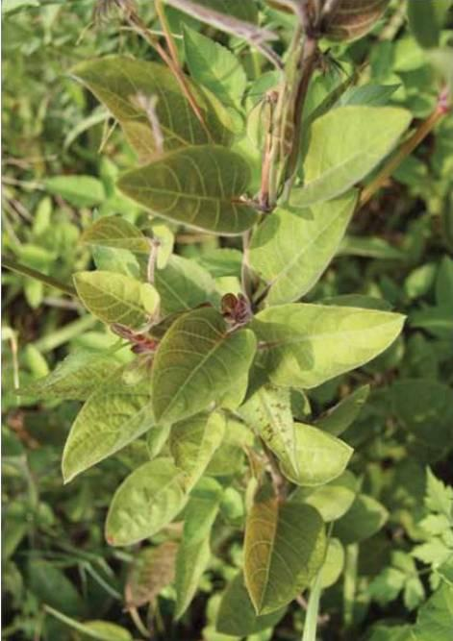](http://phuyencdc.vn/upload/1002842/20220524/grabafaeaimage046.jpg)

**46. MƠ TAM THỂ**

**Tên khác:** Mơ lông

**Tên khoa học:** *Paederia lanuginosa* Wall.

**Họ:** Cà phê (Rubiaceae).

**Bộ phận dùng:**Lá

**Công năng, chủ trị:**Thanh nhiệt, giải độc. Chữa lỵ trực khuẩn.

**Liều lượng, cách dùng:**Lá tươi 30 - 50g, lau sạch, thái nhỏ trộn với trứng gà, bọc vào lá chuối đem nướng hoặc áp chảo cho chín. Ngày ăn 2 - 3 lần, trong 5 - 8 ngày.

[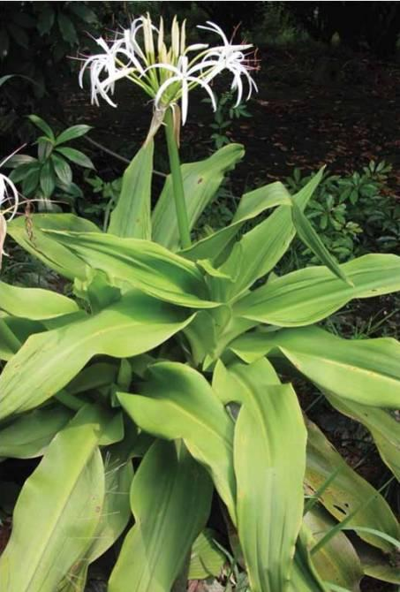](http://phuyencdc.vn/upload/1002842/20220524/grab3bd43image047.jpg)

**47. NÁNG**

**Tên khác:** Lá náng, Náng hoa trắng

**Tên khoa học:** *Crinum asiaticum*L.

**Họ:** Thuỷ tiên (Amaryllidaceae).

**Bộ phận dùng:**Lá, thân hành.

**Công năng, chủ trị:**Hoạt huyết, giảm đau. Chữa sưng, tụ máu, bong gân, sai khớp do ngã, chữa thấp khớp, nhức mỏi.

**Liều lượng, cách dùng:**Lá náng hơ nóng đắp vào chỗ tụ máu, bong gân, sưng tấy.

[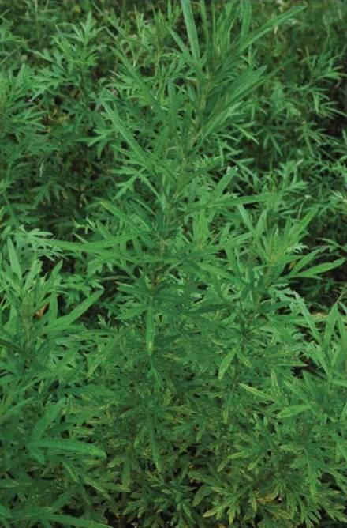](http://phuyencdc.vn/upload/1002842/20220524/grab4f51eimage048.jpg)

**48. NGẢI CỨU**

**Tên khác:** Thuốc cứu, ngải diệp, nhả ngải (Tày), quá sú (H’mông), co linh li (Thái)

**Tên khoa học:** *Artemisia vulgaris* L.

**Họ:** Cúc (Asteraceae).

**Bộ phận dùng:**Bộ phận trên mặt đất

**Công năng, chủ trị:**Chỉ huyết, trừ hàn thấp, điều kinh, an thai. Chữa phong thấp, kinh nguyệt không đều, băng kinh, rong huyết, khí hư, bạch đới.

**Liều lượng, cách dùng:**Ngày dùng: 6 - 12g, sắc hoặc hãm uống. Ngoài ra, còn dùng làm ngải nhung để làm thuốc cứu.

[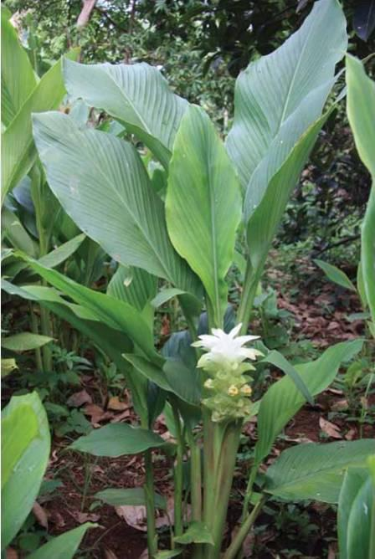](http://phuyencdc.vn/upload/1002842/20220524/grab84929image049.jpg)

**49. NGHỆ**

**Tên khác:** Nghệ vàng, Khương hoàng, Co hem, Co khản mỉn (Thái)

**Tên khoa học:** *Curcuma longa* L.

**Họ:** Gừng (Zingiberaceae)

**Bộ phận dùng:**Thân rễ (củ)

**Công năng, chủ trị:**Khương hoàng (củ cái) có tác dụng hành khí, phá huyết, thông kinh, chỉ thống, sinh cơ. Chữa kinh nguyệt không đều, bế kinh, ứ máu, vùng ngực bụng trướng đau tức, đau mạng sườn, sau khi đẻ máu xấu không ra, kết hòn đau bụng, viêm loét dạ dày, vết thương lâu liền miệng; Uất kim (củ nhánh) có tác dụng hành khí giải uất, hành huyết phá ứ, chỉ huyết, lợi mật. Chữa thổ huyết, ra máu cam, đái ra máu, huyết ứ, mạng sườn đau, viêm gan, hoàng đảm, xơ gan.

**Liều lượng, cách dùng:**Khương hoàng ngày dùng 6 - 12g (dạng thuốc sắc hoặc bột), chia 2 - 3 lần; Uất kim ngày dùng 2 - 10g (dạng thuốc bột), chia 2 - 3 lần. Nghệ tươi giã nhỏ vắt lấy nước bôi vào mụn nhọt, viêm tấy lở loét ngoài da, bôi lên các mụn mới khỏi giúp chóng lên da non làm mờ sẹo.

[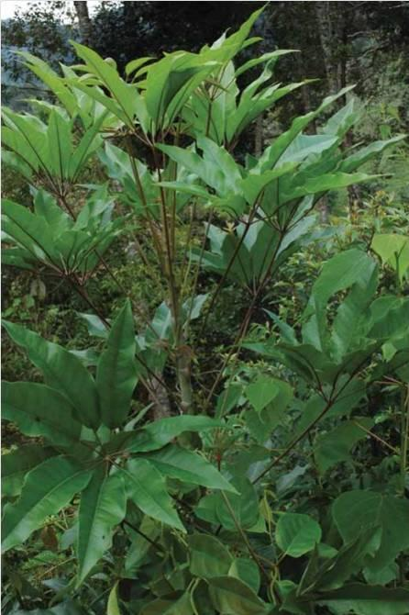](http://phuyencdc.vn/upload/1002842/20220524/grab15fcdimage050.jpg)

**50. NGŨ GIA BÌ CHÂN CHIM**

**Tên khác:** Cây chân chim, Cây đáng, Cây lằng, Sâm non

**Tên khoa học:** *Schefflera heptaphylla* (L.) Frodin

**Họ:** Ngũ gia (Araliaceae).

**Bộ phận dùng:**Vỏ thân

**Công năng, chủ trị:**Khu phong, trừ thấp, mạnh gân cốt. Chữa đau lưng, đau xương do hàn thấp.

**Liều lượng, cách dùng:**Ngày dùng 10 - 20g, sắc uống.

[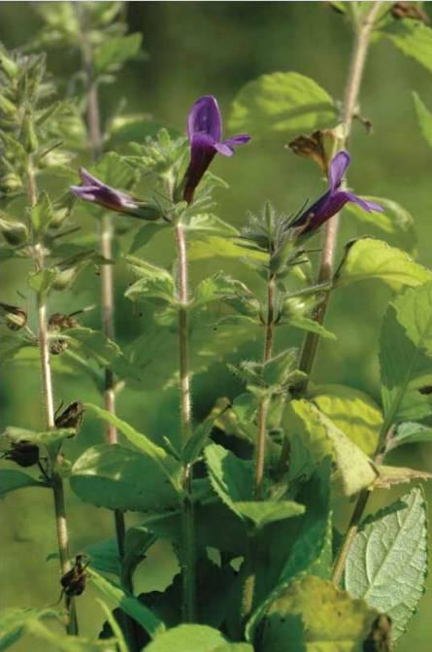](http://phuyencdc.vn/upload/1002842/20220524/grabb2122image051.jpg)

**51. NHÂN TRẦN**

**Tên khác:** Chè cát, chè nội, tuyến hương

**Tên khoa học:** *Adenosma caeruleum* R. Br.

**Họ:** Hoa mõm chó (Scrophulariaceae)

**Bộ phận dùng:**Bộ phận trên mặt đất

**Công năng, chủ trị:**Thanh nhiệt, lợi thấp, thoái hoàng. Chữa viêm gan, viêm gan virus, viêm túi mật, vàng da, sốt nóng, tiểu tiện không thông, phụ nữ sau đẻ kém ăn.

**Liều lượng, cách dùng:**Ngày dùng 10 - 15g, sắc uống.

[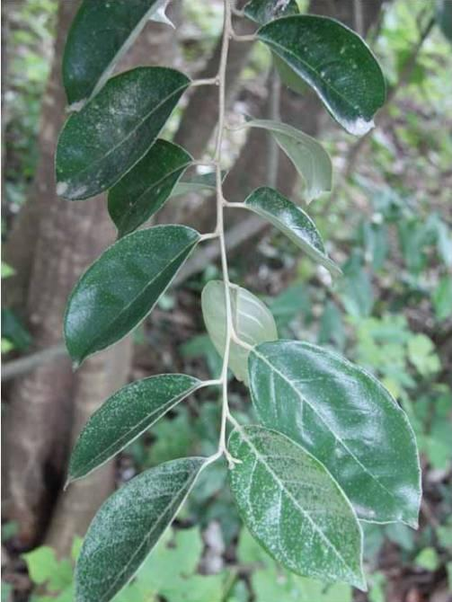](http://phuyencdc.vn/upload/1002842/20220524/grab2da92image052.jpg)

**52. NHÓT**

**Tên khác:** Cây lót, hồi đồi tử

**Tên khoa học:** *Elaeagnus latifolia* L.

**Họ:** Nhót Eleaegnceae.

**Bộ phận dùng:**Lá, quả, rễ

**Công năng, chủ trị:**Chỉ khát, bình suyễn, chỉ tả. Chữa hen suyễn, lỵ trực khuẩn và tiêu chảy.

**Liều lượng, cách dùng:**Lá tươi 20 - 30g hoặc lá khô 6 - 12g, thái nhỏ sao vàng, sắc với 400ml nước còn 100ml chia 2 lần uống trong ngày. Rễ nấu nước tắm mụn nhọt.

[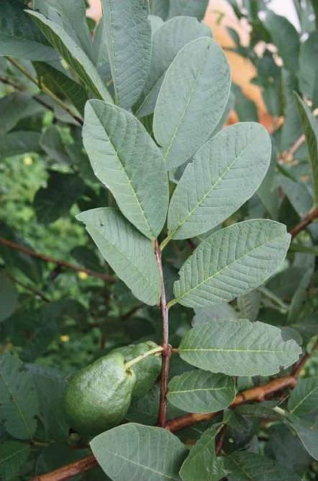](http://phuyencdc.vn/upload/1002842/20220524/grab0671cimage053.jpg)

**53. CÂY ỔI (Psidium Guajava)**

**Tên khác:** Ủi, phan thạch lựu.

**Tên khoa học:** *Psidium guajava* L.

**Họ:** Sim Myrtaceae.

**Bộ phận dùng:**Lá, quả

**Công năng, chủ trị:**Sáp trường, chỉ tả. Chữa tiêu chảy.

**Liều lượng, cách dùng:**Dùng quả xanh nhai, nuốt nước nhả bã, ngày dùng 15 - 20g búp non hay lá non, sắc uống.

[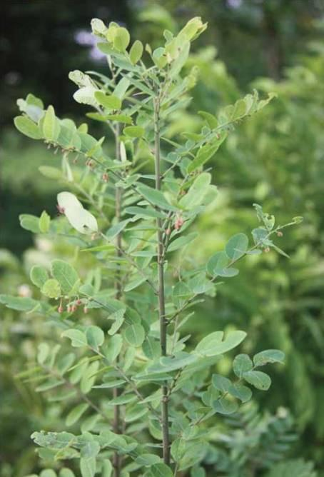](http://phuyencdc.vn/upload/1002842/20220524/grabf427dimage054.jpg)

**54. PHÈN ĐEN**

**Tên khác:** Nỗ, Tạo phan diệp.

**Tên khoa học:** *Phyllanthus reticulatus* Poir.

**Họ:** Thầu dầu - Euphorbiaceae

**Bộ phận dùng:**Lá, vỏ thân cây

**Công năng, chủ trị:**Sáp trường, chỉ tả. Chữa tiêu chảy.

**Liều lượng, cách dùng:**Ngày dùng 15 - 20g búp non hay lá non, sắc uống.

[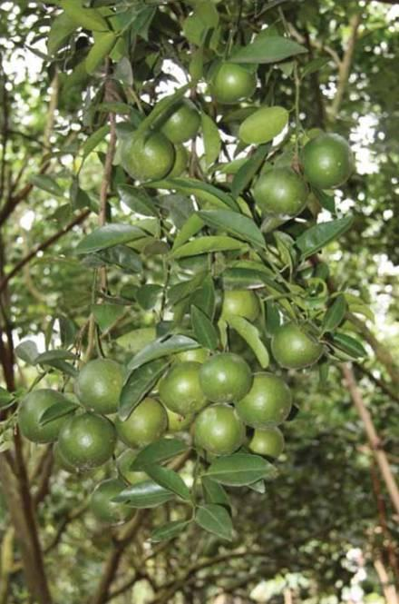](http://phuyencdc.vn/upload/1002842/20220524/grab57b71image055.jpg)

**55. QUÝT**

**Tên khác:** Quýt xiêm, quất thực

**Tên khoa học:** *Citrus reticulata* Blanco

**Họ:** Cam (Rutaceae)

**Bộ phận dùng:**Lá, vỏ, quả, hạt

**Công năng, chủ trị:**Trần bì có tác dụng hành khí, táo thấp, hóa đờm. Chữa ăn không tiêu, đau bụng, nôn mửa, ho tức ngực, nhiều đờm. Thanh bì (vỏ quả còn xanh) có tác dụng sơ can, phá khí, tán kết, tiêu đờm. Chữa ngực sườn đau tức. Hạt quýt (quất hạch) có tác dụng hành khí, tán kết, chỉ thống. Chữa sa ruột, bìu sưng đau, đau lưng, viêm tuyến vú. Lá quýt (quất diệp) có tác dụng sơ can, hành khí, hóa đờm. Chữa ngực đau tức, ho, sưng vú.

**Liều lượng, cách dùng:**Trần bì ngày dùng 4 - 12g, dạng sắc hoặc tán; Thanh bì ngày dùng 3 - 9g. Hạt quýt ngày dùng: 3 - 9g; lá quýt ngày dùng 10 - 20 lá, sắc uống.

[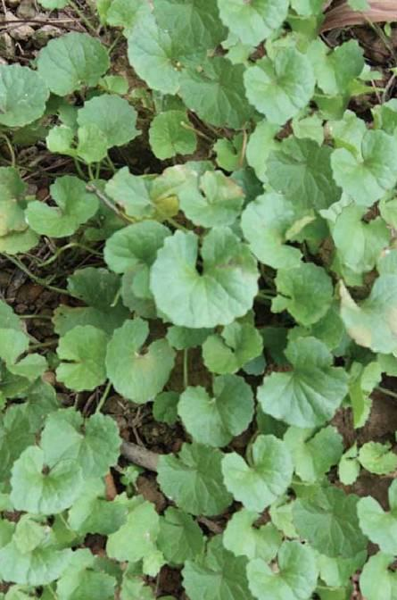](http://phuyencdc.vn/upload/1002842/20220524/grab711a1image056.jpg)

**56. RAU MÁ (Pennywort)**

**Tên khác:** Liên tiền thảo

**Tên khoa học:** *Centella asiatica* (L.) Urban

**Họ:** Hoa tán (Apiaceae)

**Bộ phận dùng:**Cả cây

**Công năng, chủ trị:**Thanh nhiệt trừ thấp, giải độc, tiêu viêm. Chữa sốt, mụn nhọt, vàng da, thổ huyết, chảy máu cam, táo bón, ho, tiểu tiện rắt buốt.

**Liều lượng, cách dùng:**Ngày dùng: 30 - 40g (tươi), vò nát, vắt lấy nước hoặc dạng khô sắc uống. Có thể dùng phối hợp với cỏ nhọ nồi có tác dụng cầm máu.

[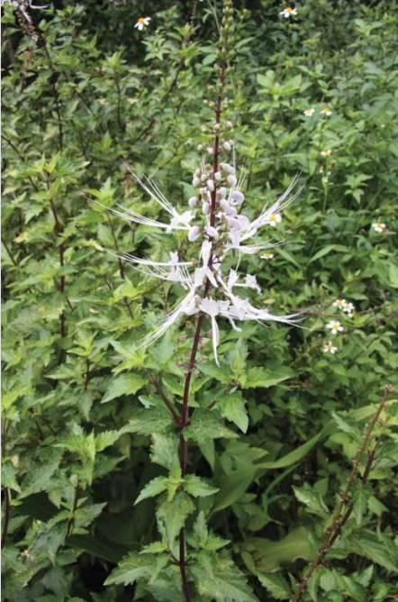](http://phuyencdc.vn/upload/1002842/20220524/grab6bdf2image057.jpg)

**57. RÂU MÈO**

**Tên khác:** Cây Bông bạc

**Tên khoa học:** *Orthosiphon spiralis* (Lour.) Merr.

**Họ:** Hoa môi - Lamiaceae.

**Bộ phận dùng:**Phần trên mặt đất.

**Công năng, chủ trị:**Thanh lợi thấp nhiệt, lợi tiểu. Chữa viêm thận, viêm bàng quang, sỏi thận, viêm gan.

**Liều lượng, cách dùng:**Ngày dùng 5 - 6g, dạng thuốc sắc.

[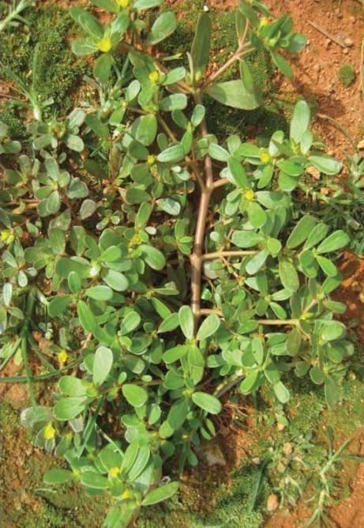](http://phuyencdc.vn/upload/1002842/20220524/grabc346eimage058.jpg)

**58. RAU SAM**

**Tên khác:** Mã xỉ hiện.

**Tên khoa học:** *Portulaca oleracea* L.

**Họ:** Rau sam (Portulacaceae).

**Bộ phận dùng:**Phần trên mặt đất

**Công năng, chủ trị:**Thanh nhiệt giải độc, chỉ lỵ. Chữa mụn nhọt, nước ăn chân, kiết lỵ, tiểu buốt, tiểu ra máu.

**Liều lượng, cách dùng:**Ngày dùng: 9 - 12g, dạng sắc. Dùng ngoài 30 - 60g tươi, giã đắp vào nơi bị bệnh.

[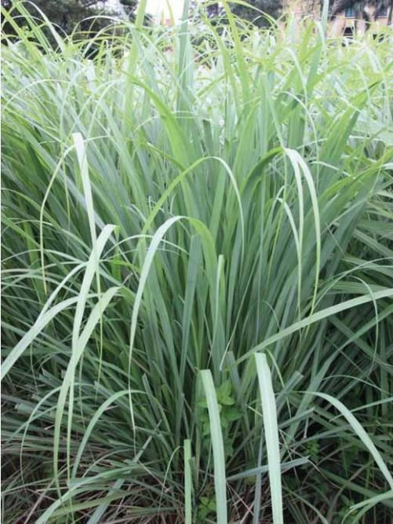](http://phuyencdc.vn/upload/1002842/20220524/grab8f8f2image059.jpg)

**59. SẢ**

**Tên khoa học:** *Cymbopogon*spp.

**Họ:** Lúa (Poaceae).

**Bộ phận dùng:**Thân rễ và lá

**Công năng, chủ trị:**Phát hãn, lợi tiểu, hạ khí, tiêu đờm. Chữa cảm sốt, đau bụng, đầy hơi, trướng bụng, nôn mửa, ho nhiều đờm.

**Liều lượng, cách dùng:**Ngày dùng: 6 - 9g (rễ), dạng hãm, sắc.

[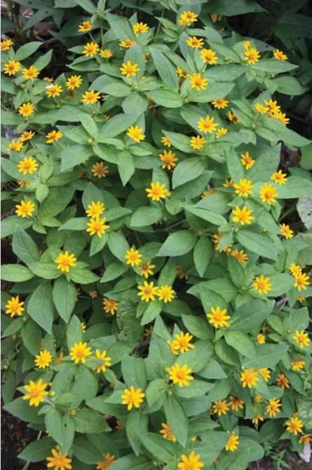](http://phuyencdc.vn/upload/1002842/20220524/grabb1c20image060.jpg)

**60. SÀI ĐẤT**

**Tên khác:** Cúc nháp, ngổ núi, tân sa

**Tên khoa học:** *Wedelia chinensis* (Osbeck) Merr.

**Họ:** Cúc (Asteraceae).

**Bộ phận dùng:**Bộ phận trên mặt đất

**Công năng, chủ trị:**Thanh nhiệt giải độc, tiêu viêm. Chữa viêm tấy, mụn nhọt, nhiễm trùng, chốc đầu, lở ngứa, dị ứng.

**Liều lượng, cách dùng:**Ngày dùng 50 -100g (tươi), giã nát, hòa thêm nước gạn uống, bã đắp vào chỗ sưng tấy. Dùng dạng khô: 20 - 40g, sắc với 400ml nước đun sôi còn 100ml, uống làm 2-3 lần trong ngày. Trẻ em tùy tuổi, uống 1/3 - 1/2 liều người lớn.

[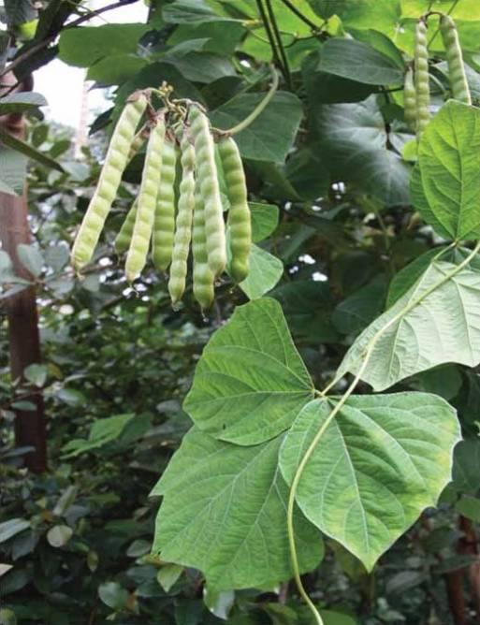](http://phuyencdc.vn/upload/1002842/20220524/grab32fd8image061.jpg)

**61. SẮN DÂY**

**Tên khác:** Cát căn

**Tên khoa học:** *Pueraria montana* (Lour.) Merr. var. *chinensis*(Ohwi) Maesen

**Họ:** Đậu (Fabaceae)

**Bộ phận dùng:**Rễ củ. Cạo vỏ phơi khô hoặc sấy khô.

**Công năng, chủ trị:**Giải cơ, thoái nhiệt, sinh tân, chỉ khát, thấu chẩn, chỉ tả. Chữa cảm sốt phong nhiệt, cổ gáy cứng đau, sởi, thủy đậu, ban chẩn mọc không đều, kiết lỵ kèm theo sốt, khát nước.

**Liều lượng, cách dùng:**Ngày 9 - 15g, dạng sắc.

[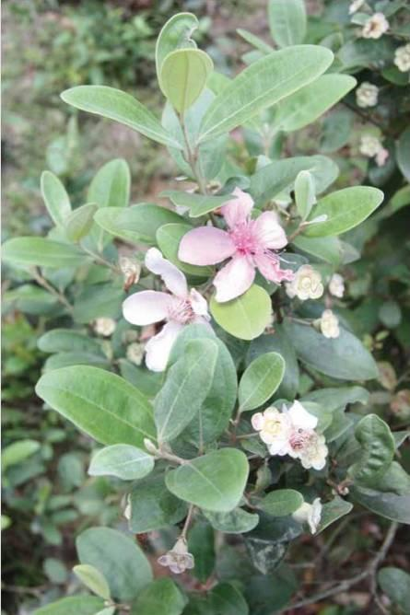](http://phuyencdc.vn/upload/1002842/20220524/grab4ba24image062.jpg)

**62. SIM**

**Tên khác:** Hồng sim, Đào kim nương.

**Tên khoa học:** *Rhodomyrtus tomentosa* (Ait.) Hassk.

**Họ:** Sim (Myrtaceae)

**Bộ phận dùng:**Búp non, lá, nụ hoa, quả chín.

**Công năng, chủ trị:**Chỉ huyết, lợi thấp, chỉ tả, giải độc. Chữa đau bụng, tiêu chảy, lỵ trực khuẩn.

**Liều lượng, cách dùng:**Ngày dùng 8 - 16g, thái nhỏ, sắc với 200ml nước còn 50ml, chia 2 lần uống trong ngày. Dùng ngoài sắc lá, rửa vết thương.

[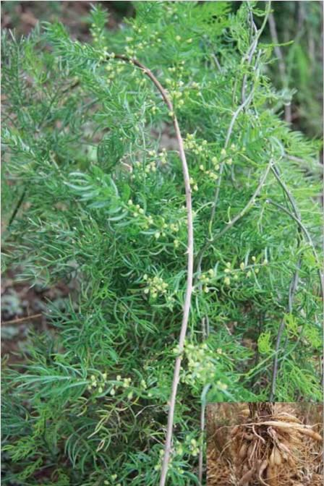](http://phuyencdc.vn/upload/1002842/20220524/grab61366image063.jpg)

**63. THIÊN MÔN ĐÔNG**

**Tên khác:** Thiên môn, Thiên đông, Tóc tiên leo.

**Tên khoa học:** *Asparagus cochinchinensis* (Lour.) Merr.

**Họ:** Thiên môn đông (Asparagaceae).

**Bộ phận dùng:**Rễ củ. Đồ chín, bỏ vỏ, rút lõi, phơi khô hoặc sấy khô.

**Công năng, chủ trị:**Tư âm, sinh tân, nhuận táo, thanh phế, hóa đàm. Chữa ho, sốt do phế nhiệt, tân dịch hao tổn, táo bón.

**Liều lượng, cách dùng:**Ngày dùng 6 - 12g, sắc uống.

[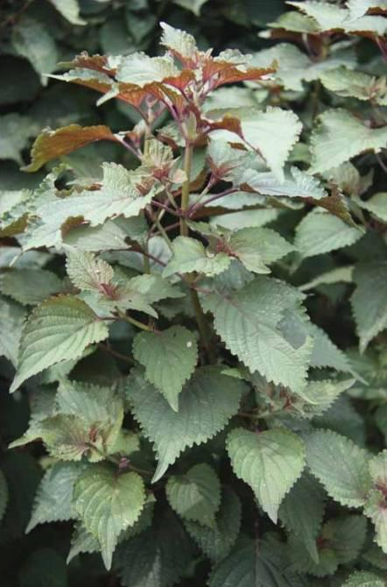](http://phuyencdc.vn/upload/1002842/20220524/grabd644cimage064.jpg)

**64. TÍA TÔ**

**Tên khoa học:** *Perilla frutescens* (L.) Britt.

**Họ:** Bạc hà (Lamiaceae).

**Bộ phận dùng:**Lá, hạt chín, cành phơi khô, hoặc sấy khô.

**Công năng, chủ trị:**Hành khí, khoan trung, chỉ thống, an thai. Chữa khí uất vùng ngực, ngực sườn đày tức, thượng vị đau, ợ hơi, nôn mửa. Lá và cành tía tô chữa động thai. Hạt tía tô (tô tử) giảm ho trừ đàm.

**Liều lượng, cách dùng:**Ngày dùng 5 - 9g, sắc uống.

[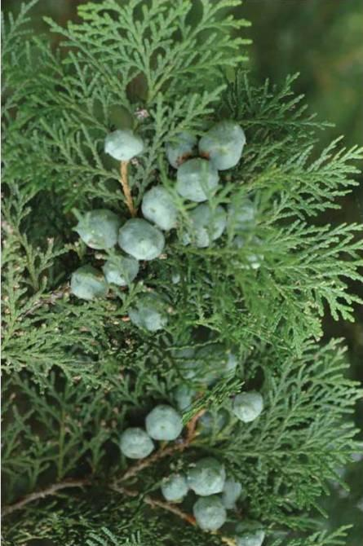](http://phuyencdc.vn/upload/1002842/20220524/grabfc4d3image065.jpg)

**65. TRẮC BÁCH DIỆP**

**Tên khác:** Trắc bá, bá tử, co tổng péc (Thái)

**Tên khoa học:** *Platycladus oreintalis* (L.) Franco

**Họ:** Hoàng đàn (Cupressaceae)

**Bộ phận dùng:**Lá, nhân hạt (bá tử nhân)

**Công năng, chủ trị:**Lá sao cháy có tác dụng lương huyết, cầm máu, trừ thấp nhiệt. Chữa ho ra máu, đại tiểu tiện ra máu, chảy máu cam, rong kinh, rong huyết. Hạt trắc bách diệp (Bá tử nhân) có tác dụng bổ tâm, định thần, chỉ hãn, nhuận táo, thông tiện. Chữa hồi hộp, mất ngủ, hay quên, người yếu âm hư.

**Liều lượng, cách dùng:**Ngày dùng 6 - 12g (lá), Bá tử nhân ngày dùng 4 - 12g. Trắc bách diệp sao cháy ngày dùng 10 - 20g, sắc uống.

[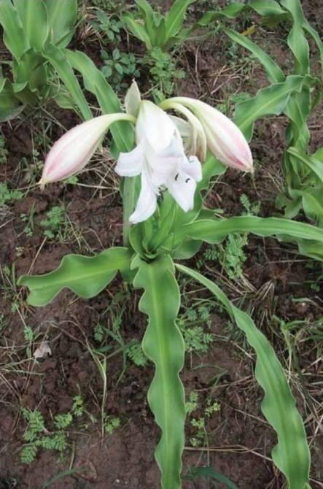](http://phuyencdc.vn/upload/1002842/20220524/grab775f6image066.jpg)

**66. TRINH NỮ HOÀNG CUNG**

**Tên khác:** Tỏi lơi lá rộng.

**Tên khoa học:** *Crinum latifolium* L.

**Họ:** Thuỷ tiên (Amaryllidaceae).

**Bộ phận dùng:**Lá

**Công năng, chủ trị:**Tiêu ung, bài nùng. Hỗ trợ chữa ung thư vú, ung thư cổ tử cung, ung thư tuyến tiền liệt.

**Liều lượng, cách dùng:**Ngày dùng 3 - 5g, sao vàng, sắc uống.

[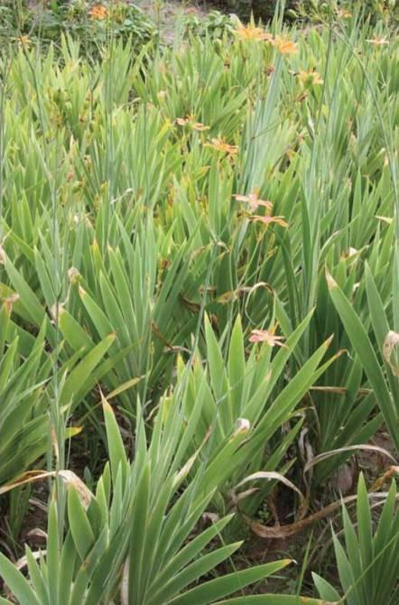](http://phuyencdc.vn/upload/1002842/20220524/grabcc8b7image067.jpg)

**67. XẠ CAN**

**Tên khác:** Rẻ quạt, lưỡi đòng

**Tên khoa học:** *Belamcanda chinensis* (L.) DC.

**Họ:** La dơn (Iridaceae)

**Bộ phận dùng:**Thân rễ, lá

**Công năng, chủ trị:**Thanh nhiệt giải độc, hóa đàm bình suyễn. Chữa viêm họng, viêm amydal có mủ, ho nhiều đờm, khản tiếng, viêm tắc tuyến vú, tắc tia sữa.

**Liều lượng, cách dùng:**Ngày dùng 3 - 6g (dạng khô), sắc uống; 10 - 20g (thân rễ tươi) tươi rửa sạch, nhúng qua nước sôi, giã nát cho vài hạt muối, vắt lấy nước ngậm và nuốt dần, bã hơ nóng đắp vào cổ.

[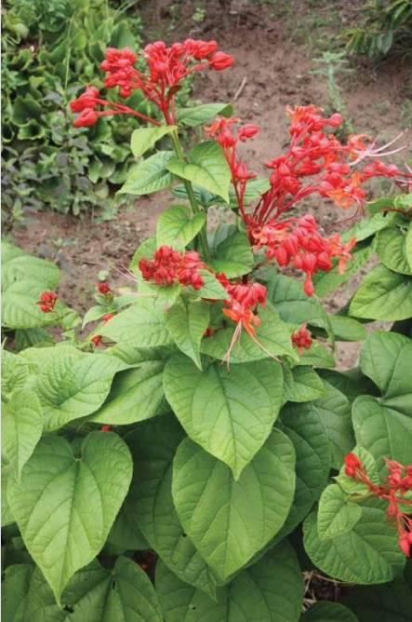](http://phuyencdc.vn/upload/1002842/20220524/grab94228image068.jpg)

**68. XÍCH ĐỒNG NAM**

**Tên khác:** Mò hoa đỏ, lẹo cái

**Tên khoa học:** *Clerodendrum japonicum* (Thunb.) Sweet

**Họ:** Cỏ roi ngựa - Verbenaceae.

**Bộ phận dùng:**Toàn thân phơi hoặc sấy khô, có thể dùng tươi.

**Công năng, chủ trị:**Hành khí, hoạt huyết, tiêu viêm, chỉ thống. Chữa khí hư, viêm cổ tử cung, kinh nguyệt không đều, vàng da, mụn lở, khớp xương đau nhức, đau lưng.

**Liều lượng, cách dùng:**Ngày dùng 15 - 20g, sắc hoặc nấu cao uống. Lá tươi giã đắp hoặc ép lấy nước rửa vết thương, bỏng, mụn lở.

[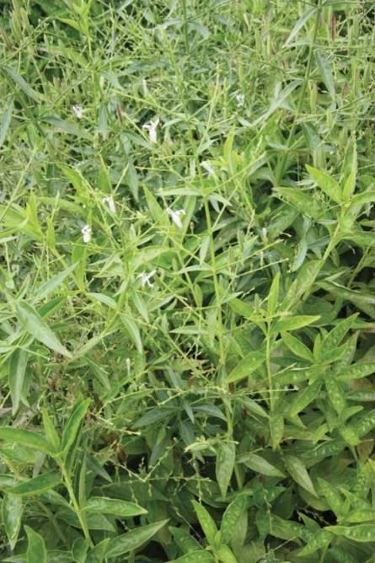](http://phuyencdc.vn/upload/1002842/20220524/grab2e88aimage069.jpg)

**69. XUYÊN TÂM LIÊN**

**Tên khác:** Công cộng, lãm hạch liên, khổ đảm thảo

**Tên khoa học:** *Andrographis paniculata* (Burm.f.) Nees

**Họ:** Ô rô (Acanthaceae)

**Bộ phận dùng:**Bộ phận trên mặt đất

**Công năng, chủ trị:**Thanh nhiệt giải độc, tiêu viêm, chỉ thống. Chữa lỵ cấp tính, viêm dạ dày, cảm mạo, phát sốt, viêm họng, viêm Amydal, viêm gan virus, mụn nhọt.

**Liều lượng, cách dùng:**Ngày dùng 4 - 16g, dạng sắc, tán.

[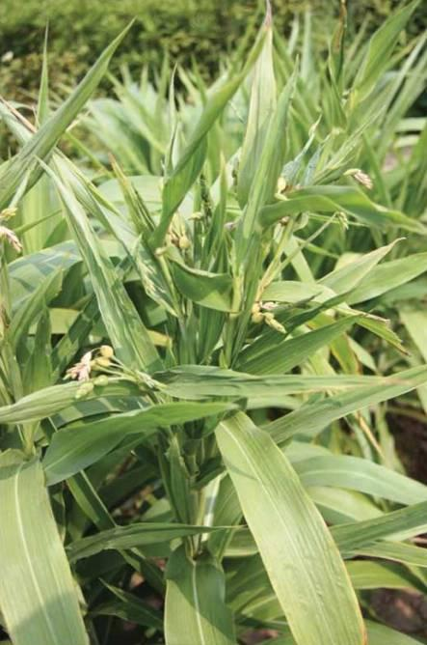](http://phuyencdc.vn/upload/1002842/20220524/grabb30edimage070.jpg)

**70. Ý DĨ**

**Tên khác:** Bo bo, hạt cườm, cườm gạo

**Tên khoa học:** *Coix lacryma-jobi* L.

**Họ:** Lúa (Poaceae)

**Bộ phận dùng:**Hạt

**Công năng, chủ trị:**Kiện tỳ, bổ phế, thanh nhiệt, thẩm thấp. Chữa phù thũng, cước khí, ỉa chảy do tỳ hư, phong thấp lâu ngày không khỏi, gân cơ co quắp khó vận động.

**Liều lượng, cách dùng:**Ngày dùng 8 - 30g, sắc uống, thường phối hợp với các vị thuốc khác.